紫光探测系统与放电管项目竣工环境保护验收监测报告表

建设单位： 安徽华夏显示技术股份有限公司
编制单位： 芜湖民宇环境科技有限公司

编制日期：二〇二一年一月

建设单位法人代表：胡海城
编制单位法人代表：丁祖旺
项 目 负 责 人：张 超
填 表 人：刘 珂

建设单位：安徽华夏显示技术股份有限公司
电话：0553-3021268
传真：/
邮政编码：241000
地址：芜湖高新技术产业开发区珩琅山路与中山南路交叉处

编制单位：芜湖民宇环境科技有限公司（盖章）
电话：15955363388
传真：/
邮编：241000
地址：安徽省芜湖市鸠江区城市之光B2地块二期12#楼1011

目 录
表一 项目基本情况 1
表二 工程建设内容 7
表三 主要污染源、污染物处理和排放 21
表四 建设项目环境影响报告表主要结论及审批部门审批决定 26
表五 验收监测质量保证及质量控制 31
表六 验收监测内容 34
表七 验收监测结果 37
表八 环评报告表及批复要求落实情况 45
表九 验收监测结论 48

附图：
附图1 建设项目地理位置图；
附图2 周边环境概况及防护距离包络线图；
附图3 厂区平面布置图；
附图4 车间平面布置图；
附图5 现场采样图片；
附图6 排气间平面布置图。

附件：
附件1 建设单位营业执照；
附件2 环评批复；
附件3 建设项目备案表；
附件4 土地使用不动产权证；
附件5 危废处置协议；
附件6 固定污染源排污登记表；
附件7 验收监测报告；
附件8 辐射安全许可证；
附件9 辐射安全领导小组成立文件；
附件10 辐射安全相关制度；
附件11 辐射安全应急预案；
附件12 辐射工作人员培训考核合格证书；
附件13 辐射工作人员职业健康体检报告；
附件14 项目验收意见和签到表；
附件15 项目公示情况。

附表：
建设项目工程竣工环境保护“三同时”验收登记表。

表一 项目基本情况
建设项目名称 | 紫光探测系统与放电管项目
建设单位名称 | 安徽华夏显示技术股份有限公司
建设项目性质 | 新建 □改建 □扩建 □其它
建设地点 | 芜湖高新技术产业开发区珩琅山路与中山南路交叉处
主要产品名称 | 紫光探测系统、放电管
设计生产能力 | 紫光探测系统8000套/年，放电管5600只/年
实际生产能力 | 紫光探测系统8000套/年，放电管5600只/年
建设项目环评时间 | 2020年8月 | 开工建设时间 | 2020年9月
调试时间 | / | 验收现场监测时间 | 2020年11月
环评报告表审批部门 | 芜湖市生态环境局 | 环评报告表编制单位 | 安徽禹水华阳环境工程技术有限公司
环保设施设计单位 | / | 环保设施施工单位 | /
投资总概算  (万元) | 3000 | 环保投资总概算  (万元) | 24 | 比例 | 0.8%
实际总概算 | 3000 | 环保投资 | 21 | 比例 | 0.7%
一、验收依据
1、法律法规与部门规章
（1）《中华人民共和国环境保护法》，2015年1月1日；
（2）《中华人民共和国水污染防治法》（2018年1月1日施行）；
（3）《中华人民共和国大气污染防治法》（2018年修订）；
（4）《中华人民共和国环境噪声污染防治法》（2018年12月29日修订）；
（5）《中华人民共和国固体废物污染环境防治法》（2020年04月29日修订）；
（6）《中华人民共和国放射性污染防治法》，2003年10月1日；
（7）《建设项目环境保护管理条例》（2017年10月1日起施行）；
（8）《建设项目竣工环境保护验收暂行办法》（2017年11月22日发布实施）；
（9）《建设项目竣工环境保护验收技术指南 污染影响类》（2018年5月16日发布）；
（10）《放射性同位素与射线装置安全和防护条例》（国务院第449号令）；
（11）《放射性同位素与射线装置安全许可管理办法》（第二次修正）（环境保护部第五次部务会议，2017年12月12日）；

（12）关于修改《放射性同位素与射线装置安全许可管理办法》的决定（环保部第3号令）；
（13）《放射性同位素与射线装置安全和防护管理办法》（环保部第18号令）；
（14）《关于发布放射源分类办法的公告》（国家环境保护总局公告，2005年第62号）；
（15）《放射性废物安全管理条例》国务院令第612号，2012年3月1日起施行；
（16）《放射工作人员职业健康管理办法》，中华人民共和国卫生部令第55 号，自2007年11月1日起施行；
（17）《关于核技术利用辐射安全与防护培训和考核有关事项的公告》，生态环境部公告2019年第57号，自2020年1月1日起施行；
（18）《安徽省放射性同位素与射线装置安全许可管理办法》（安徽省环境保护厅）。
2、标准与技术规范
（1）《污水综合排放标准》（GB8978-1996）；
（2）《污水排入城镇下水道水质标准》（GB/T31962-2015）；
（3）上海市《大气污染物综合排放标准》（DB31/933—2015）；
（4）《工业企业厂界环境噪声排放标准》(GB 12348-2008)；
（5）《一般工业固体废物贮存、处置场污染控制标准》（GB18599-2001）及2013年修改单；
（6）《电离辐射防护与辐射源安全基本标准》（GB18871-2002）；
（7）《环境地表γ辐射剂量率测定规范》（GB/T14583-1993）；
（8）《辐射环境监测技术规范》（HJ/T61-2001）；
（9）《操作非密封源的辐射防护规定》（GB11930-2010）。
3、其他资料文件
（1）安徽禹水华阳环境工程技术有限公司编制的《紫光探测系统与放电管项目环境影响报告表》（2020年8月）；
（2）《关于安徽华夏显示技术股份有限公司紫光探测系统与放电管项目环境影响报告表批复》（芜辐射环审[2020]2号，芜湖市生态环境局，2020年9月9日）；
（3）安徽华夏显示技术股份有限公司提供的本项目相关资料。
二、验收监测评价标准、标号、级别、限值
1、水污染物排放标准
生活污水与生产废水排放执行《污水综合排放标准》（GB8978-1996）中的三级标准（氨氮参照《污水排入城镇下水道水质标准》（GB/T31962-2015）中的标准）。
表1-1 本项目废水排放标准 单位：mg/L pH为无量纲
序号 | 污染物名称 | 《污水综合排放标准》（GB8978-1996）
1 | pH | 6-9
2 | COD | 500
3 | BOD₅ | 300
4 | NH₃-N | 45
5 | SS | 400
2、大气污染物排放标准
本项目酸洗废气排放执行上海市《大气污染物综合排放标准》（DB31/933—2015）中的大气污染物项目排放限值。
表1-2 大气污染物综合排放标准值
序号 | 污染物项目 | 最高允许排放浓度（mg/m³） | 最高允许排放速率（kg/h） | 无组织排放浓度限值（mg/m³）
1 | 氯化氢 | 10 | 0.18 | 0.15
2 | 硫酸雾 | 5.0 | 1.1 | 0.3
3 | 硝酸雾 | 10 | 1.5 | /
4 | 氮氧化物 | 200 | 0.47 | 0.25
3、噪声排放标准
该项目噪声排放标准执行《工业企业厂界环境噪声排放标准》(GB 12348-2008)中3类标准。
表1-3 《工业企业厂界环境噪声排放标准》(GB 12348-2008) 单位：dB(A)
类别 | 昼间 | 夜间
（GB 12348-2008）中3类标准 | 65 | 55
4、固体废物
一般工业固废贮存执行《一般工业固体废物贮存、处置场污染控制标准》（GB18599-2001）及2013年修改单中相关规定；生活垃圾的管理执行《中华人民共和国固体废物污染防治法》（2020年04月29日修订）等有关规定。
5、核与辐射相关标准
（1）《电离辐射防护与辐射源安全基本标准》（GB18871-2002）
①剂量限值
表1-4 附录B1 剂量限值
对象 | 要求
职业照射剂量限值 | ①由审管部门决定的连续5年的年平均有效剂量，20mSv；  ②任何一年中的有效剂量，50mSv；  ③眼晶体的年当量剂量，150mSv；  ④四肢(手和足)或皮肤的年当量剂量，500mSv。
公众照射剂量限值 | 实践使公众有关关键人群组的成员所受的平均剂量估计值不应超过下述限值：  ①年有效剂量，lmSv；  ②特殊情况下，如果5个连续年的年平均剂量不超过lmSv，则某一单一年份的有效剂量可提高到5mSv。
管理限值 | 取国家标准的1/10作为剂量约束值，即：  ①职业人员年有效剂量不超过2mSv；  ②公众年有效剂量不超过0.1mSv。
②导出空气浓度限制
根据本项目管理限值，按照工作人员年剂量不超过2mSv估算，根据《电离辐射防护与辐射源安全基本标准》（GB18871-2002），吸入氚化水待积有效剂量e(g)为1.8×10⁻¹¹Sv/Bq，元素氢待积有效剂量e(g)为1.8×10⁻¹⁵Sv/Bq。年摄入量ALI=DL/（e(g)），其中有效剂量的年剂量限值DL为2mSV，导出空气浓度DAC=ALI/吸入空气量计算，其中吸入空气量按2240×60×0.02=2688m³，计算得氚化水导出空气浓度为4.1×10⁴Bq/m³，元素氢导出空气浓度为4.1×10⁸Bq/m³，在此浓度下可工作2240h不超过本项目2mSv的剂量管理限值。
③表面污染控制水平
表1-5 附录B11 表面污染控制水平 单位：Bq/cm²
表面类型 |  | α放射性物质 |  | β放射性物质
 |  | 极毒性 | 其他 | β放射性物质
工作台、设备、墙壁、地面 | 控制区^{1）} | 4 | 4×10 | 4×10
工作台、设备、墙壁、地面 | 监督区 | 4×10⁻¹ | 4 | 4
工作服、手套、工作鞋 | 控制区 | 4×10⁻¹ | 4×10⁻¹ | 4
工作服、手套、工作鞋 | 监督区 | 4×10⁻¹ | 4×10⁻¹ | 4
手、皮肤、内衣、工作袜 |  | 4×10⁻² | 4×10⁻² | 4×10⁻¹
^{1）}该区内的高污染子区除外
④非密封源工作场所分类相关数据
表1-6 附录C1 非密封源工作场所分级
级别 | 日等效最大操作量/Bq
甲 | ＞4×10⁹
乙 | 2×10⁷～4×10⁹
丙 | 豁免活度值以上～2×10⁷

表1-7 放射性核素毒性组别修正因子
毒性组别 | 毒性组别修正因子
极毒 | 10
高毒 | 1
中毒 | 0.1
低毒 | 0.01

表1-8 操作方式与放射源状态修正因子
操作方式 | 放射源状态
操作方式 | 表面污染水平较低的固体 | 液体，溶液，悬浮液 | 表面有污染的固体 | 气体，蒸汽，粉末，压力很高的液体，固体
源的贮存 | 1000 | 100 | 10 | 1
很简单的操作 | 100 | 10 | 1 | 0.1
简单操作 | 10 | 1 | 0.1 | 0.01
特别危险的操作 | 1 | 0.1 | 0.01 | 0.001
日等效最大操作量=（放射性核素的实际操作量×该核素毒性组别修正因子）/操作方式有关的修正因子。
⑤放射性物质向环境排放的控制
重点引用：
8.6.1注册者和许可证持有者应保证，由其获准的实践和源向环境排放放射性物质时符合下列所有条件，并已获得审管部门的批准：
a)排放不超过审管部门认可的排放限值,包括排放总量限值和浓度限值；
b)有适当的流量和浓度监控设备，排放是受控的；
c)含放射性物质的废液是采用槽式排放的；
d)排放所致的公众照射符合本标准附录B（标准的附录）所规定的剂量限制要求；
e)已按本标准的有关要求使排放的控制最优化。
8.6.2不得将放射性废液排入普通下水道，除非经审管部门确认是满足下列条件的低放废液，方可直接排入流量大于10倍排放流量的普通下水道，并应对每次排放作好记录：
a)每月排放的总活度不超过10ALImin（ALImin是相应于职业照射的食入和吸入ALI值中的较小者，其具体数值可按B1.3.4和B1.3.5条的规定获得）；
b)每一次排放的活度不超过1ALImin，并且每次排放后用不少于3倍排放量的水进行冲洗。

6、总量控制指标
（1）废气
根据《安徽省打赢蓝天保卫战三年行动计划实施方案》，“严格实施主要污染物排放总量控制，将二氧化硫、氮氧化物、颗粒物和挥发性有机物排放是否符合总量控制要求作为建设项目环境影响评价审批的前置条件”，本项目未涉及此类气体，故未设气体总量控制指标。
（2）废水
本项目产生废水均进入城南污水处理厂处理，总量纳入污水处理厂总量申请中，无需另设。

表二 工程建设内容
工程建设内容：
安徽华夏显示技术股份有限公司成立于2009年，注册资金5862万元。是从事光电技术、电子工程技术以及计算机相关领域软硬件开发与制造的综合性公司。
公司与安徽华东光电技术研究所建立了紧密的产研合作关系，依托该研究所的专业平台，整合技术优势，致力于显示技术（包括LED光源技术）领域的研究与应用，目前涉及的显示技术包括：LED发光技术、LED照明技术、LED电子显示屏技术、LCD的立体显示技术、OLED的显示技术研究等。在工程应用上，已经开发生产了单屏面积200平米以上的LED 显示屏，大型LED 景观亮化及控制、大功率LED 路灯照明及控制、城市智慧照明控制系统、LCD大屏幕拼接，紫红外光敏管等。
项目原有《通用航空照明产品的开发和生产、互联网+智能显示项目》已于2017年12月通过芜湖市环境保护局审批，环内审[2017]348号。公司为满足生产需求，经研究决定，依托安徽华夏显示技术股份有限公司原有通用航空照明产品的开发和生产、互联网+智能显示项目的1#厂房新建“紫光探测系统与放电管项目”，项目已取得弋江区发改委的备案，项目编码为2020-340203-39-03-014856。2020年8月企业委托安徽禹水华阳环境工程技术有限公司编制了项目《紫光探测系统与放电管项目环境影响报告表》，并于2020年9月通过芜湖市生态环境局审批，芜辐射环审[2020]2号。2020年11月11日，安徽华夏显示技术股份有限公司取得安徽省生态环境厅核发的辐射安全许可证（证书编号：皖环辐证[01925]），许可范围为使用非密封放射性物质，乙级非密封放射性物质工作场所，详见附件8。
1、工程基本情况
（1）项目名称：紫光探测系统与放电管项目；
（2）法人代表：胡海城；
（3）建设单位：安徽华夏显示技术股份有限公司；
（4）建设性质：新建；
（5）项目投资：投资总额3000万元；
（6）环保投资：环保投资21万元，占总投资的0.7%。
本项目年工作300天，每天工作8小时，年工作时间2400h。项目定员工50人。
项目现已有年产紫光探测系统8000套、放电管5600只的生产能力，具体产品方案见表2-1。
表2-1 项目产品方案及生产规模
序号 | 产品名称 | 单位 | 生产规模
1 | 紫光探测系统 | 套/年 | 8000
2 | 放电管 | 只/年 | 5600

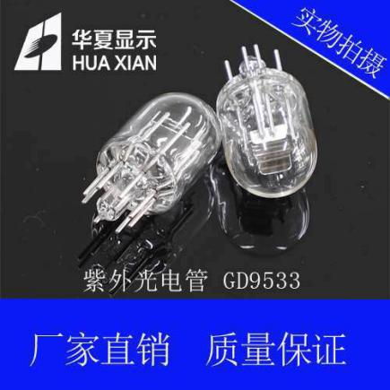 | 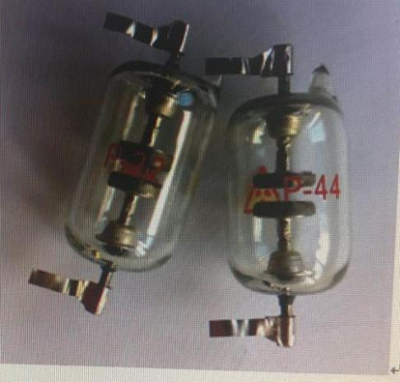
①紫光探测系统 | ②放电管
图2-1 项目产品示意图
2、地理位置及平面布置
本项目选址于芜湖高新技术产业开发区珩琅山路以北，中山南路以西，明远电器以南，凯瑞达以东地块，交通条件便利。项目东侧为中山南路，南侧为珩琅山路，西侧为芜湖凯瑞达体育旅游用品有限公司，北侧为安徽明远电力设备制造有限公司。
本项目主要布置在厂区原有1#生产厂房内，1#厂房分五层，仓库位于一楼，生产车间位于二楼，食堂位于原有厂房南侧局部三层区域，危废库位于2#待建厂房外西南角。厂区平面布置有利于项目生产运行过程中各部门的生产协作，提高生产效率。总体来说，项目的总平面布置基本合理。
本项目放电管生产过程充入氚气，使用场所为排气间，属于乙级开放性工作场所。乙级开放性工作场所（排气间）位于1#厂房二楼东北角，排气间南侧、西侧为其他生产工序生产区域，东侧为卫生间，北侧为室外半空，楼上为待利用空置车间，楼下为配电房。排气间周围50m范围内没有学校、居民区等环境敏感点。
本项目地理位置图详见附图1，厂区平面布置图详见附图3，车间平面布置图详见附图4，排气间平面布置图详见附图6。

3、项目建设情况
项目建设主体、公用、环保工程详见表2-2。
表2-2 建设项目组成一览表
序号 | 工程类别 | 工程名称 |  | 环评工程内容及规模 | 实际工程内容及规模 | 备注
1 | 主体工程 | 厂房 |  | 依托原有项目1#厂房，建设一条紫光探测系统生产线，一条放电管生产线，建筑面积为10028.95m²。其中，乙级开放性工作场所（排气间）位于二楼东北角，东西长6米，南北长5.7米，占地面积34.2平方米，房间高4米。 | 依托原有项目1#厂房，建设一条紫光探测系统生产线，一条放电管生产线，建筑面积为10028.95m²。其中，乙级开放性工作场所（排气间）位于二楼东北角，东西长6米，南北长5.7米，占地面积34.2平方米，房间高4米。 | 与环评一致
2 | 辅助工程 | 综合楼 |  | 依托原有项目 | 依托原有项目，拟建综合楼位于厂区北侧，建筑面积4570.22m² | 待建
2 | 辅助工程 | 食堂 |  | 依托原有项目 | 原有项目食堂位于厂区综合楼内，实际食堂位于原有厂房南侧局部三层区域内 | 位置改变
3 | 储运工程 | 原材料仓库 |  | 依托原有项目 | 厂区原有厂房部分出租给其他建设单位，原有厂房南侧局部三层区域内用作食堂，项目原料及成品仓设置于1#厂房一楼东侧 | 位置改变
3 | 储运工程 | 成品仓库 |  | 依托原有项目 | 厂区原有厂房部分出租给其他建设单位，原有厂房南侧局部三层区域内用作食堂，项目原料及成品仓设置于1#厂房一楼东侧 | 位置改变
3 | 储运工程 | 氚源储存间 |  | 位于一楼东北角区域 | 位于一楼东北角区域 | 与环评一致
4 | 公用工程 | 给水系统 |  | 项目用水从市政管道引入，供厂区使用 | 项目用水从市政管道引入，供厂区使用 | 与环评一致
4 | 公用工程 | 排水系统 |  | 厂区实行雨污分流。雨水排至市政雨水管网；生活污水排至市政污水管网，年排水量1251t | 厂区实行雨污分流。雨水排至市政雨水管网；生活污水排至市政污水管网，年排水量1251t | 与环评一致
4 | 公用工程 | 供电系统 |  | 供电管网输出至厂区内的10KV供电线路上接线，自配相关变配电设施 | 供电管网输出至厂区内的10KV供电线路上接线，自配相关变配电设施 | 与环评一致
4 | 公用工程 | 消防工程 |  | 按照相关防火规范要求设计实施 | 按照相关防火规范要求设计实施 | 与环评一致
4 | 公用工程 | 总图及运输 |  | 生产区内设置主次道路，环状布置 | 生产区内设置主次道路，环状布置 | 与环评一致
5 | 环保工程 | 废水处理 | 生活污水、清洗废水 | 建立化粪池、隔油池、中和沉淀池等 | 生活废水依托原有化粪池、隔油池。项目设有8m³中和池，每道酸洗工序需重复使用清水或纯水清洗，一次、二次清洗废水作为危废处理，后期清洗废水经中和池调节达标后排入市政管网 | 项目前期酸洗废水做危废处理
5 | 环保工程 | 废水处理 | 放射性废水 | 氚净化系统会产生含氚废水，废水收集后由氚源厂家回收。 | 氚净化系统会产生含氚废水，废水收集后由氚源厂家（中国工程物理研究院核物理与化学研究所）回收。 | 与环评一致
5 | 环保工程 | 废气处理 | 酸雾 | 酸洗过程中产生的酸雾经过碱喷淋塔吸附后通过15m排气筒排放 | 酸洗过程中产生的酸雾经过碱喷淋塔吸附后通过15m高3#排气筒排放 | 与环评一致
5 | 环保工程 | 废气处理 | 放射性废气 | 设置氚监测与净化系统，未利用完的剩余气体通过废气净化系统处理后排放。 | 设置氚监测与净化系统，未利用完的剩余气体通过废气净化系统处理后排放。 | 与环评一致
5 | 环保工程 | 固废处理 | 一般固废 | 设立垃圾桶、一般固废暂存区 | 设立垃圾桶、一般固废暂存区 | 与环评一致
5 | 环保工程 | 固废处理 | 危险废物 | 危险废物暂存间 | 危险废物暂存间 | 与环评一致
5 | 环保工程 | 固废处理 | 放射性废物 | 放射性废物每年由氚源厂家运输回收处理。 | 设放射性废物暂存间一间（位于一楼西北角区域），放射性废物在暂存间暂存后，每年由氚源厂家运输回收处理。 | 与环评一致
5 | 环保工程 | 噪声治理 |  | 减振、吸声、隔声、消声 | 减振、吸声、隔声、消声 | 与环评一致

原辅材料消耗及水平衡：
1、主要原辅材料
本项目主要原辅材料详见下表。
表2-3 项目原辅材料
序号 | 名称 |  | 型号/规格 | 环评年用量 | 实际年用量
紫光探测系统
1 | 透紫玻璃 |  | DM308 | 8000只 | 8000只
2 | 光电阳极 |  | 纯镍N2 | 8000只 | 8000只
3 | 光电阴极 |  | 纯镍N2 | 8000只 | 8000只
4 | 芯柱 |  | DM308/可伐合金 | 8000只 | 8000只
5 | 氖气 |  | 99.999% | 80L | 80L
6 | 氦气 |  | 99.999% | 40L | 80L
7 | 氢气 |  | 99.999% | 80L | 2000L
8 | 氮气 |  | 1m³储罐 | 6T | 6T
9 | 氧气 |  | 1m³储罐 | 3T | 3T
10 | 液化石油气 |  | 50KG钢瓶 | 600KG | 1200KG
11 | 水贴纸 |  | GGD105 | 8000个 | 8000个
12 | 无水乙醇 |  | GB/T678-1990 | 100L | 1150L
13 | 硝酸 |  | GB/T626-1989 | 20L | 120L
14 | 硫酸 |  | GB/T625-1989 | 20L | 30L
15 | 盐酸 |  | GT622-1989 | 20L | 130L
16 | 磷酸 |  | GB/T1282-1996 | 2Kg | 120L
17 | 冰乙酸 |  | GB633-77 | 20L | 3600L
18 | 铬酸 |  | / | 2Kg | 70L
19 | 三氯化铁 |  | / | 2Kg | 5Kg
20 | 氢氧化钠 |  | / | 5Kg | 10Kg
放电管
1 | 端盖1 |  | 可伐合金 | 5600只 | 5600只
2 | 端盖2 |  | 可伐合金 | 5600只 | 5600只
3 | 支杆1 |  | 45#钢 | 5600只 | 5600只
4 | 支杆2 |  | 45#钢 | 5600只 | 5600只
5 | 电极 |  | 钨合金 | 11200只 | 11200只
6 | 排管 |  | 纯镍N4 | 5600只 | 5600只
7 | 底座 |  | 45#钢 | 11200只 | 11200只
8 | 管壳 |  | DM308 | 5600只 | 5600只
9 | 焊料 |  | Ag72Cu28 | 5Kg | 5Kg
10 | 氩气 |  | 99.99% | 80L | 400L
11 | 氢气（含氚） |  | 99.999% | 16L | 16L
12 | 氢氩混合气 | 流程性材料 | 99.999% | 16L | 16L
13 | 氢氩混合气 | 流程性材料 | 99.999% | 16L | 16L
14 | 氢气 | 流程性材料 | 99.9% | 4500L | 4500L
15 | 放射源项物质 |  | 核素名称：³H |  | 与环评一致
15 |  |  | 总活度：1.85×10¹¹Bq |  | 与环评一致
15 |  |  | 活度×数量：9.25×10¹⁰Bq×2瓶 |  | 与环评一致

主要原辅材料物理化学性质如下：
盐酸：是氯化氢（HCl）的水溶液，属于一元无机强酸，工业用途广泛。盐酸的性状为无色透明的液体，有强烈的刺鼻气味，具有较高的腐蚀性。浓盐酸（质量分数约为37%）具有极强的挥发性。
硫酸：无水硫酸为无色油状液体，10.36℃时结晶，通常使用的是它的各种不同浓度的水溶液，用塔式法和接触法制取。前者所得为粗制稀硫酸，质量分数一般在75%左右；后者可得质量分数98.3%的浓硫酸，沸点338℃，相对密度1.84。
磷酸：是一种常见的无机酸，是中强酸。由五氧化二磷溶于热水中即可得到。正磷酸工业上用硫酸处理磷灰石即得。磷酸在空气中容易潮解。加热会失水得到焦磷酸，再进一步失水得到偏磷酸。磷酸主要用于制药、食品、肥料等工业，包括作为防锈剂，食品添加剂，牙科和矫形外科，EDIC腐蚀剂，电解质，助焊剂，分散剂，工业腐蚀剂，肥料的原料和组件家居清洁产品。也可用作化学试剂，磷酸盐是所有生命形式的营养。
硝酸：是一种具有强氧化性、腐蚀性的强酸，属于一元无机强酸，是六大无机强酸之一，也是一种重要的化工原料。在工业上可用于制化肥、农药、炸药、染料、盐类等；在有机化学中，浓硝酸与浓硫酸的混合液是重要的硝化试剂，其水溶液俗称硝镪水或氨氮水。所属的危险符号是O（Oxidizing agent 氧化剂）与C（Corrosive腐蚀品）。
2、主要生产设备
本项目主要生产设备详见下表。
表2-4 项目设备清单
序号 | 名 称 | 规格/型号 | 环评数量（台） | 实际数量（台） | 备注
紫光探测系统
1 | 超声波清洗机 | F-100S | 1 | 1 | /
2 | 恒温加热平台 | JR-100 | 2 | 5 | 依托原项目设备2台，新增3台
3 | 直流稳压稳流电源 | DP811 | 1 | 7 | 依托原项目设备1台，新增6台
4 | 电子干燥柜 | IPCC-G-1200-6 | 4 | 5 | /
5 | 卧式玻璃车床 | P40160-A | 1 | 1 | /
6 | 振动试验系统 | DC-2200-26 | 1 | 1 | /
7 | 电热恒温鼓风干燥箱 | DHG-9036A | 2 | 2 | 依托原项目设备1台，新增1台
8 | 老练台 | / | 1 | 1 | /
9 | 恒温加热平台 | JR-100 | 1 | 1 | 依托原项目设备
10 | 玻璃切割机 | / | 1 | 1 | /
11 | 紫外光电管测试台 | HD-ZW03 | 2 | 1 | /
12 | 光电管真空排气台 | P431-1K | 1 | 4 | /
13 | 紫外光电管老练台 | HD-ZW02 | 10 | 11 | /
14 | 紫外光电管综合性能测试台 | ZWT-Ⅱ | 2 | 1 | /
15 | 应力仪 | PTC-413 | 1 | 1 | /
16 | 清洗系统 | / | 1 | 1 | /
17 | 数字式测量投影仪 | CPJ-3015 | 1 | 1 | /
18 | 光纤传导激光焊接机 | QL-A150 | 1 | 1 | /
19 | 恒温恒湿箱 | TOH-408-FXL | 1 | 1 | /
20 | 退火炉 | / | 10 | 10 | /
21 | 电阻炉 | ST-7.5-12 | 1 | 1 | /
22 | 卧式玻璃车床 | XT-40 | 6 | 6 | /
23 | 高频感应加热电源 | GP-8PQ | 1 | 1 | /
24 | 高频感应加热电源 | GP-30KW | 1 | 1 | /
25 | 玻璃切割机 | / | 2 | 2 | /
26 | 光电管真空排气台 | P431-2K | 4 | 4 | /
27 | 紫外光电管综合测试台 | HX-ZW-001 | 2 | 2 | /
28 | 光纤脉冲焊接机 | FC150-T | 1 | 1 | /
29 | 芯柱机 | / | 6 | 6 | /
30 | 卧式离心研磨机 | 30L | 1 | 1 | /
31 | 螺杆式空气压缩机 | 7.5F-8-4Y | 1 | 1 | /
放电管
1 | 超声波清洗机 | F-100S | 1 | 1 | /
2 | 激光打标机 | / | 1 | 1 | /
3 | 电子干燥柜 | / | 4 | 4 | 依托原项目设备
4 | 真空储存柜 | MSZHK-AU3 | 1 | 1 | /
5 | 直流稳压稳流电源 | DP811 | 2 | 7 | 依托原项目设备2台，新增5台
6 | 振动试验系统 | DC-2200-26 | 1 | 1 | /
7 | 放电管老练台 | HX-FDLL-01 | 1 | 1 | /
8 | 双工位立式氢气炉 | L2116Ⅱ-4050 | 1 | 1 | /
9 | 耐压测试仪 | YD2673 | 1 | 1 | /
10 | 5KV端电压测试仪 | FJ-59 | 1 | 1 | /
11 | 放电管寿命测试台 | HX-FDGSM-01 | 1 | 1 | /
12 | 除气电源 | / | 1 | 1 | /
13 | 测试电源 | / | 1 | 1 | /
14 | 示波器（含探头） | UP02012CS | 1 | 1 | /
15 | 喷砂机 | 9060 | 1 | 1 | /
16 | 氚监测与净化设备 | / | 1 | 1 | /
17 | 车床 | 6130 | 1 | 1 | /
18 | 清洗系统 | / | 1 | 1 | /
19 | 真空排气台 | P431-K3 | 1 | 1 | /
20 | 高频封接台 | GP-10KW | 1 | 1 | /
21 | 排管压扁设备 | / | 1 | 1 | /
22 | 排管压封设备 | / | 1 | 1 | /
23 | 光纤传导激光焊接机 | QL-A150 | 1 | 1 | /
24 | 数字式测量投影仪 | CPJ-3015 | 1 | 1 | /
25 | 恒温恒湿箱 | TOH-408-FXL | 1 | 1 | /
26 | 信号发生器 | 33511B | 1 | 1 | /
27 | 高压电源 | SL300 | 1 | 1 | /
28 | 卧式玻璃车床 | XT-40 | 1 | 1 | /
29 | 光纤脉冲焊接机 | FC150-T | 1 | 1 | /
30 | 平板芯柱机 | J251 | 1 | 1 | /
31 | 螺杆式空气压缩机 | 7.5F-8-4Y | 1 | 1 | /
3、用水及水平衡
本项目用水主要为员工生活用水及生产用水，废水主要为生活污水、清洗用水。
项目用水来自开发区市政管网，新增劳动定员50人，生活用水量约1500t/a（5t/d）。生活污水产生量约1200t/a（4t/d），经厂内化粪池、隔油池预处理后排入城南污水处理厂。
项目需自制纯水，制备纯水所用新鲜水量约为2.5t/a（0.008t/d），产生纯水量约为2t/a（0.006t/d），纯水制备废水排放量约为0.5t/a（0.002t/d）。
项目每道酸洗工序需重复使用清水或纯水清洗，一次、二次清洗废水含酸量较高，作为危废处理，后期清洗废水排入市政污水管网，项目清水用水量约为62.5t/a（0.208t/d），纯水用量为2t/a（0.006t/d），项目排水系数按照0.8计，则本项目清洗废水排放量51.6t/a（0.172t/d），其中一次、二次清洗废水约6t/a（0.02t/d作为危废处理）。后期清洗废水产生量为45.6t/a（0.152t/d）。
本项目喷淋塔水量约1t，循环使用，定期更换排入中和池，每日需补充水量约0.001t。
本项目紫光探测系统电极清洗废水用水量约1.25t/a，电极清洗废水排放量约为1t/a。紫光探测系统电极为纯镍材质，清洗废水中有重金属镍混入，故此类废水做危险废物交由有资质单位处置。
项目水平衡图见图2-2。
新鲜水
生活用水
5
4
化粪池、隔油池
城南污水处理厂
长江
0.008
4.154
纯水制备
1
0.001
5.217

喷淋塔用水（循环水量1t）
清洗用水
0.001
0.002
0.006
0.208
0.152
0.154
0.02（危废）
0.042
图2-2 项目水平衡图（t/d）
4、项目变动情况
项目变动情况详见下表。
表2-5 项目变动情况一览表
环评及批复要求 | 实际情况 | 结论
废水建立化粪池、隔油池、中和沉淀池等 | 生活废水依托原有化粪池、隔油池。项目设有8m³中和池，每道酸洗工序需重复使用清水或纯水清洗，一次、二次清洗废水作为危废处理，后期清洗废水经中和池调节达标后排入市政管网 | 对照环评及批复，本项目建成部分建设内容与环评及批复对比基本一致，本项目未发生重大变动。

主要工艺流程及产物环节：
1、项目紫光探测系统生产工艺流程：
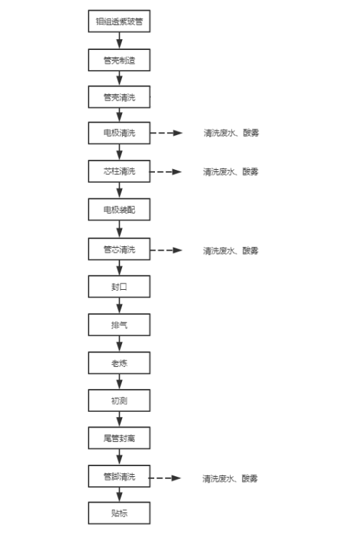
图2-3 本项目紫光探测系统基本工艺流程及产污环节图
紫光探测系统工艺流程简述：
（1）管壳制造：将玻管放置于玻璃车床上通过火头烧制成管壳；（液化气、氧气）
（2）管壳清洗：对管壳进行清洗及脱水；（纯水）
（3）电极清洗：配置溶液清洗电极，用超声波清洗机清洗，并用电热恒温鼓风干燥箱；（磷酸：铬酸：水=2:1:0.3；硫酸镍：硫酸：水=1:1:1）
（4）芯柱清洗：配置溶液清洗芯柱，用超声波清洗机清洗，并用电热恒温鼓风干燥箱；（冰醋酸：硝酸：三氯化铁=1:0.4:0.02）
（5）电极装配：将电极用激光焊焊接在芯柱上；
（6）管芯清洗：配置溶液清洗电极，用超声波清洗机清洗，并用电热恒温鼓风干燥箱；（磷酸：铬酸：水=2:1:0.3；硫酸镍：硫酸：水=1:1:1）
（7）封口：用台式玻璃车床和退火炉将管壳和管芯进行封接；
（8）排气：将已经封接的管子用紫光管排气台上进行排气及充气；
（9）老练：将已排气的管子在紫光管老练台上进行老化测试；
（10）初测：将已老练的管子用紫外光电测试台进行测试；
（11）尾管封离：将通过初测的管子尾部进行封口；
（12）管脚清洗：配置溶液清洗芯柱，用超声波清洗机清洗，并用电热恒温鼓风干燥箱；
（13）贴标：在产品表面帖标。

2、项目放电管生产工艺流程：
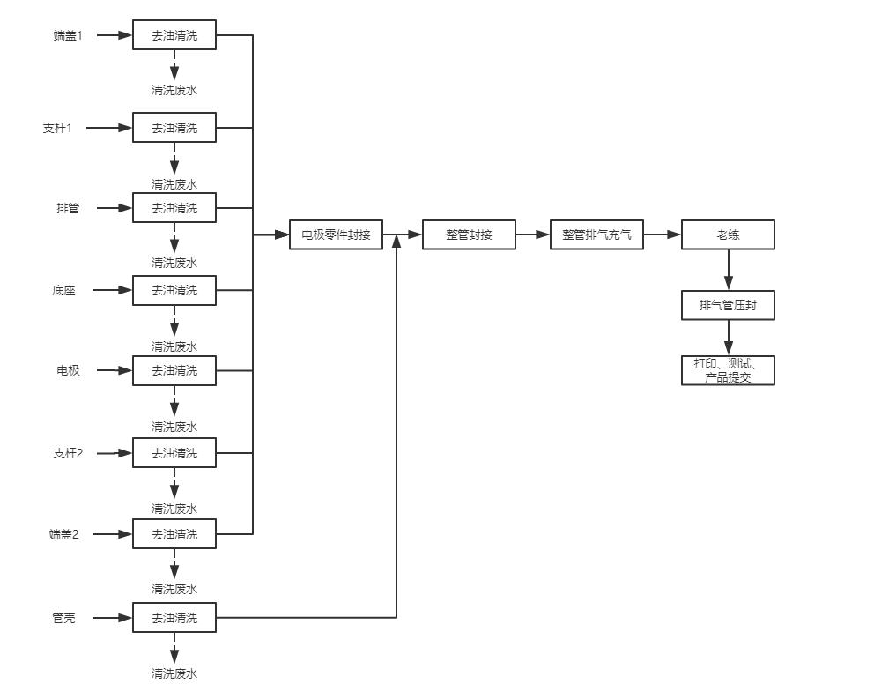
图2-4 本项目放电管生产基本工艺流程及产污环节图
放电管工艺流程简述：
（1）去油清洗：将零件在超声波清洗机中用去油清洗。（无水乙醇）
（2）电极零件封接：将零件及焊料在氢炉中封接。（氢气、氮气）
（3）整管封接：将零件进行高频封接。（氩气）
（4）整管排气充气：将已经封接的管子用放电管排气台进行排气及充气，该工序涉及使用非密封放射性物质，乙级非密封放射性物质工作场所，具体工艺流程详见下文“放电管排气间工艺流程分析”。（氢气、氢氩混合气、含氚氢氩混合气、液化气、氧气）
（5）老练：将已排气的管子在放电管老练台上进行老化测试。
（6）排气管压封：将已老练的管子尾部进行焊接封口。（氩气）
（7）打印：在产品表面贴标。（水贴纸）
（8）测试：对产品参数进行测试。
3、放电管排气间（乙级非密封放射性物质工作场所）工艺流程分析
（1）生产工艺流程
本项目是在排气充气台中进行充气，对电子管充入氚气制成放电管，充气完成后的产品在交流测试台进行电性能测试。
（2）充气操作工艺流程
①真空系统抽真空，同时将真空系统加热升温除气，待冷却至室温后，系统真空度可达到10⁻⁵Pa级别的高真空状态。
②通过充气阀门向真空系统中充入含氚混合气体（最高充气压力98kPa），然后将放电管通过火头封接下来。从氚源气瓶放氚到充气系统时，气瓶体积8L，压力最大2MPa，混合气体中氩气氢气各占50%，氚气含量约为9.25×10¹⁰Bq。要求每只管子内含氚气约为8.67×10⁶Bq，浓度为5.78×10⁵Bq/mL。。
③通过辅助泵将系统内剩余的气体抽出，并通过氚废气净化系统处理后排放。
一次20只大约15mL的电子管，接入总容积1000mL的排气系统，系统为玻璃与金属混合结构。
（3）氚监测与净化系统工艺
氚监测与净化系统主要由无油低漏率泵、氚监测仪、补氧混合器、预热器、多级催化反应器、冷凝器、冷阱、水分吸附床、储气罐等多个部件组成。
根据该电子管生产工艺的特点，每生产一次（20只电子管），就需要对总容积约1000mL的排气充气系统进行抽真空，系统中的氚浓度与充入电子管中的相同，按照设计指标约为5.78×10⁵Bq/mL。从排气充气系统抽出的气体进入氚监测与净化系统，直接由无油压缩机将尾气注入储气罐中，当储气罐中的气体压力到达设定值（0.2Mpa，可调）后，储气罐与净化处理部分形成闭路循环，储气罐中的含氚尾气通过氚监测得出气体中的氚浓度并保存在电脑记录中，然后通过氚净化部分（氚净化系统工作原理为催化床+高温，在其中进行转化并以HTO形式通过低温吸附被收集），尾气经过处理后回到储气罐中，当净化回路内的氚监测仪监测到储气罐中气体的氚浓度达到排放限值后，关闭净化回路，储气罐中的气体通过排风罩向外排放，排风罩内设置一个氚浓度监测点，收集排放数据及对氚净化系统作信息反馈，并在电脑中保存数据。氚监测与净化系统可实现全过程自动化操作，无需人为干涉。
另外配置1台氚表面监测仪，对工作台、房间等位置进行测量。
氚净化系统性能参数如下：
最终排放废气中氚含量≤3.7×10⁶Bq/m³；
循环处理气体流量F≤50L/min；
循环处理能力：储气罐中氚浓度在45min内降低1个量级以上；
系统静态总漏率≤1×10⁻³Pa·L/s；
运行压力：0.1Mpa～0.2Mpa；
储气罐：体积0.3m³，承压1.0Mpa，防爆设计。氚监测与净化系统与生产系统连接示意图详见图2-3。
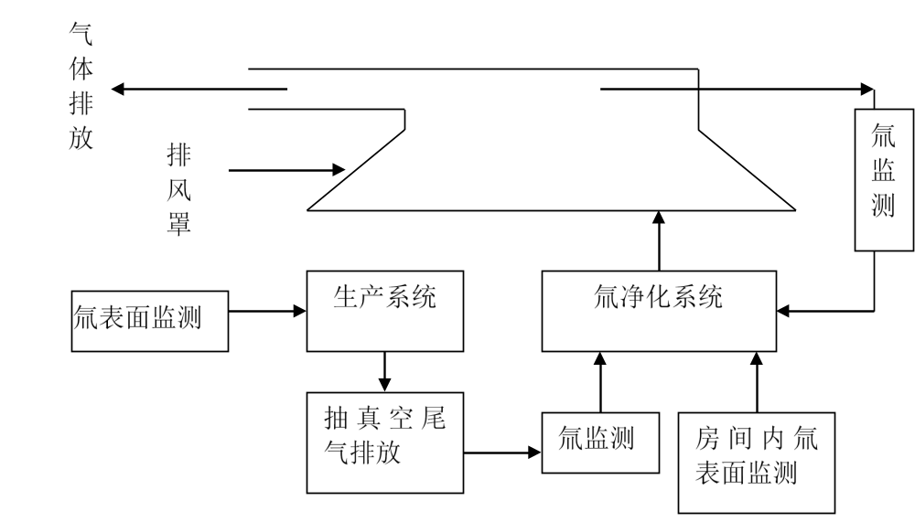
图2-5 氚监测与净化系统与生产系统连接示意图

表三 主要污染源、污染物处理和排放
主要污染源、污染物处理和排放：
1、废水
项目废水主要为员工生活污水、清洗废水。
（1）生活污水
生活污水经厂内化粪池、隔油池预处理后排入城南污水处理厂，尾水最终进入长江。
（2）清洗废水
项目每道酸洗工序需重复使用清水或纯水清洗，一次、二次清洗废水含酸量较高，作为危废处理，后期清洗废水经8m³中和池（防腐、防渗）调节后排入市政污水管网。项目紫光探测系统电极为纯镍材质，清洗废水中有重金属镍混入，故此类废水废液桶收集后做危险废物交由有资质单位处置。
表3-1 项目废水污染源情况
废水类别 | 主要污染物 | 处理方法
生活污水 | COD、SS、BOD₅、NH₃-N | 隔油池+化粪池+市政污水管网
清洗废水 | COD、SS、BOD₅、NH₃-N | 危废处置+中和池+市政污水管网
2、废气
本项目生产过程中的焊接主要为钎焊及激光焊，无明显废气产生。生产过程中使用少量试剂，用量较少，基本无酸雾产生。本项目废气主要为酸洗过程中产生的挥发性气体。
酸洗过程中在酸洗槽设顶抽风口，产生的硫酸雾、氯化氢、硝酸雾通过引风机抽到碱喷淋塔处理后，通过1根约15m高3#的排气筒排放。
表3-2 项目废气污染源情况
序号 | 排放源 | 污染物名称 | 治理措施
1 | 酸洗 | 硫酸雾、氯化氢、硝酸雾 | 引风机+碱喷淋塔+3#排气筒

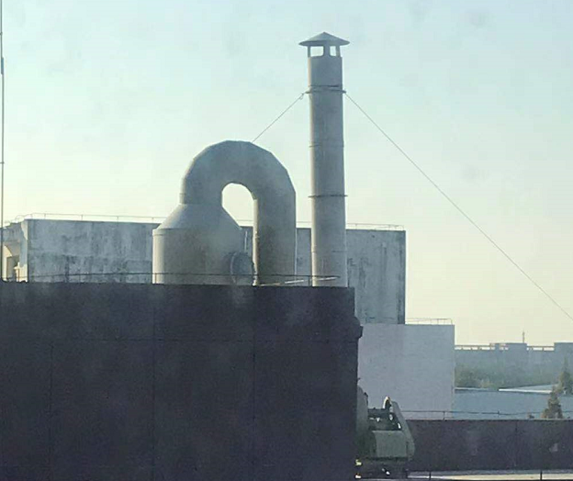
图3-1 碱喷淋塔+3#排气筒
3、噪声
本项目噪声主要来自于各类生产设备产生的噪声，企业通过设置减震基座、安装消声机、厂房隔声等措施降低噪声污染。
4、固体废物
本项目产生的固体废物主要为废包装材料、生活垃圾、废弃容器、部分清洗废水。
（1）废包装材料
项目生产过程中会产生少量的废包装材料，收集后外售给资源回收单位综合利用。
（2）生活垃圾
员工生活垃圾由环卫部门统一清运。
（3）废弃容器
本项目各类盛酸所用容器清洗后外售物资回收部门。
（4）部分清洗废水
项目每道酸洗工序需重复使用清水或纯水清洗，一次、二次清洗废水含酸量较高，废液桶收集后作为危废处理；项目电极清洗废水中有重金属镍混入，也做危废处理；此类危险废物交由有资质单位处置，项目危废仓库做到防腐、防雨、防渗处理。
具体的处理方式见下表3-3。
表3-3 项目固废污染情况
序号 | 废物名称 | 类别 | 产生工序 |  | 环评产生量 | 实际产生量 | 处理方式
1 | 废包装材料 | 一般固废 | 生产包装 |  | 1.2t/a | 1.2t/a | 收集后外售物资回收单位
2 | 生活垃圾 | 生活垃圾 | 员工生活 |  | 15t/a | 15t/a | 委托环卫部门清运
3 | 废弃容器 | 一般固废 | 容器 |  | 100瓶/a | 100瓶/a | 清洗后外售物资回收部门
4 | 部分清洗废水 | 危险废物 | 酸洗 | 一次、二次  清洗废水 | / | 6t/a | 委托有资质单位处理
 |  |  |  | 电极清洗  含镍废水 | 1t/a | 1t/a | 委托有资质单位处理
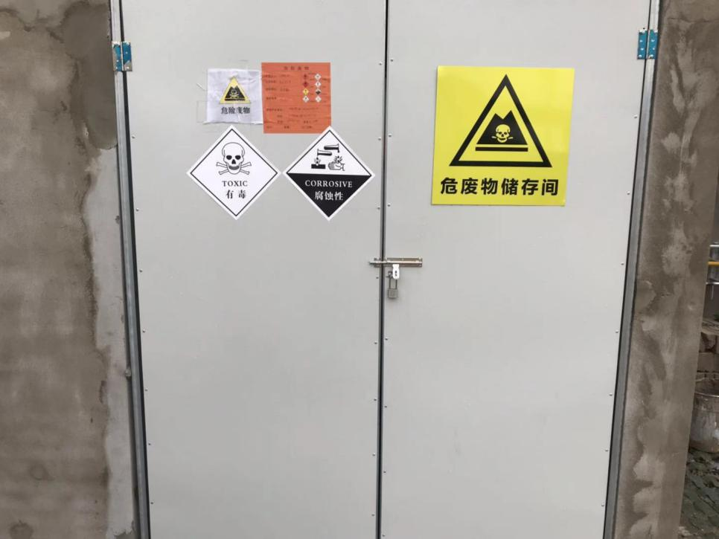
图3-2 危废仓库
5、放射性污染源
本项目氚存在于排气充气台与氚净化处理系统中，充气完成后的产品在交流测试台进行电性能测试。排气充气台与氚净化处理系统上部设有集气罩，排风量保证房间每小时换气6次。根据生产量的估算，一年内最大氚实际使用量为1.85×10¹¹Bq。正常工况下氚气通过氚净化系统净化达到管理限值后排放入大气。在排气充气台中以气态氚形式存在，在氚净化系统的储气罐内同样以气态氚形式存在，而氚净化系统中产生的大部分氚水被收集到玻璃磨口瓶中密封保存，一段时间后送回氚源厂家。少部分氚水被收集于分子筛内，不再使用的分子筛床两端封闭后作为固体废物放置于保干器中密封保存，在放射性废物暂存间暂存一段时间后送回氚源厂家。另有少量含氚擦拭废物，使用大磨口玻璃瓶收集后，在放射性废物暂存间暂存一段时间后送回氚源厂家。
（1）环境影响因子及污染源项
①正常工况的污染途径
a.废气：生产过程中微量的含氚气体渗漏进空气中，经人体呼吸进入体内产生内照射。
b.废水：氚净化系统会产生含氚废水。
c.固废：氚净化系统产生的废水会有少部分被分子筛收集，作为固体废物处理；另外会有少量氚会污染排气间表面和工具表面，通过适当擦拭，会产生少量擦拭废物；其他如手套、工作服、工作鞋套等放射性废物污染。
②事故工况的污染途径
a.可能由于操作失误将充气系统中氚以及由于管道泄漏造成氚泄漏到大气中、工作人员失误将单个氚源罐（气瓶）内所有氚气泄漏到排气间，然后排放到大气给环境带来放射性污染；
b.氚水处置不当泄露：放射性同位素进入水环境与大气环境中，工作人员吸入、食入后，造成内照射。
（2）放射性废物分析
在项目正常生产过程中，会产生放射性固体废物、放射性液体废物以及放射性气体废物，称之为“三废”，其分析如下。
①放射性液体废物
氚净化系统会产生含氚废水，本项目含氚废水浓度≤9×10⁸Bq/mL，废物量≤1.05×10¹¹Bq。废水收集后暂存放射性废物暂存间，定期由氚源厂家回收。
②放射性气体废物
根据生产量的估算，从氚源气瓶放氚到充气系统时，气瓶压力最大2MPa，最大氚量9.25×10¹⁰Bq，气瓶体积8L，气瓶与系统的接口漏率≤10^{－4}Pa•L/s，则每小时气瓶损失压力最大为4.50×10^{－2}Pa，由此估算出一个工作日8h泄漏的氚量为2610Bq。对于充入系统内的氚，在正常情况下，系统漏率按10^{－3}Pa•L/s的漏率估计，系统每次充气时内部气压约0.098MPa，系统体积为≤1000mL，则每小时系统损失压力最大为3.6Pa，根据系统内氚量（最大5.78×10⁸Bq/m³）估算出充气系统一个工作日（8h）泄漏的氚量约为1.7×10²Bq。系统净化后最终排放废气中氚气浓度为≤3.7×10⁶Bq/m³，净化后最大排放量为4.5×10⁹Bq/d。正常工况下氚气通过净化达到管理限值后排放入大气以及通过正常渗漏到大气中，一个工作日排放量最大为1.61×10⁷Bq，年排放总量≤4.5×10⁹Bq。
项目年利用氚气量为1.62×10¹¹Bq，年购买氚气量为1.85×10¹¹Bq，则氚气瓶中残留氚气量为2.32×10¹⁰Bq。氚气瓶暂存于放射性废物暂存间中，由氚源厂家（中国工程物理研究院核物理与化学研究所）回收。
③放射性固体废物
氚净化系统产生的废水会有少部分被分子筛收集，作为固体废物处理，每年产生的废分子筛≤10kg，浓度≤3.33×10⁸Bq/kg，另外会有少量氚会污染排气间表面和工具表面，通过适当擦拭，可以大大减轻污染，将污染控制在200Bq/cm²以下水平，擦拭会产生少量擦拭废物，另外，工作人员手套、鞋套等可产生固体废物。废物总量估计≤100kg/a，每年氚总量≤5×10⁹Bq。固体废物收集后由氚源厂家（中国工程物理研究院核物理与化学研究所）回收。

氚气瓶总残留量：2.32×10¹⁰Bq/a
净化系统净化量：1.13×10¹¹Bq/a
购买量：
1.85×10¹¹Bq/a
进入放电管：
4.86×10¹⁰Bq/a
氚水：
1.05×10¹¹Bq/a
分子筛：
3.33×10⁹Bq/a
净化系统废气排放：
4.5×10⁹Bq/a
充气过程系统泄漏量：7.78×10⁵Bq/a
图3-3 本项目氚平衡图
（3）辐射环境保护目标变动分析
本项目辐射环境保护目标主要是内部职业工作人员及其他公众人员，以及场所边界外50米范围内公众，本次验收调查表明本项目辐射环境保护目标与环评时未发生变动，辐射环境保护目标详见下表。

表3-4 项目辐射环境保护目标一览表
保护目标 | 人数 | 性质 | 距离及方位 | 活动频率
辐射工作场所工作人员 | 3人 | 职业 | 排气间内 | 经常
排气间上方其他生产线工作人员 | 3人 | 公众 | 场所上方5米内 | 经常
排气间下方配电房 | / | 公众 | 场所下方5米内 | 偶尔
排气间西侧工作人员 | 2人 | 公众 | 排气间西侧10米内 | 经常
排气间南侧其他生产线工作人员 | 5人 | 公众 | 场所南侧50米范围内 | 经常
北侧道路行人 | / | 公众 | 场所北侧50米范围内 | 偶尔
卫生间停留人员 | / | 公众 | 排气间东侧2米 | 偶尔
东侧楼梯行人 | / | 公众 | 排气间东侧6米 | 偶尔
氚瓶储存间上方卫生间停留人员 | / | 公众 | 氚瓶储存间上方3米 | 偶尔
6、环保投资
项目总投资为3000万元，其中环保投资21万元，环保投资占总投资的比例0.7%，建立了较为完善的污染控制措施，有效的控制了废水、废气、固废和噪声等对环境的污染。
表3-5 建设项目环保投资
序号 | 项目 | 环保投资内容 |  | 环评投资  （万元） | 实际投资  （万元）
1 | 废水治理 | 依托原项目化粪池、隔油池 |  | 3 | 0
2 | 废气治理 | 清洗废气 | 碱喷淋塔、15m高3#排气筒 | 18 | 18
3 | 固废治理 | 垃圾桶、依托原项目危险废物暂存间、危废协议 |  | 2 | 2
4 | 噪声治理 | 减震基座、吸声材料 |  | 1 | 1
合计 |  |  |  | 24 | 21

表四 建设项目环境影响报告表主要结论及审批部门审批决定
建设项目环境影响报告表主要结论及审批部门审批决定：
安徽华夏显示技术股份有限公司于2020年8月委托安徽禹水华阳环境工程技术有限公司对本项目进行环境影响评价，编制《紫光探测系统与放电管项目环境影响报告表》，并于2020年9月通过芜湖市生态环境局审批，批复编号为：芜辐射环审[2020]2号。
一、建设项目环评报告书（表）的主要结论
1、结论：
（1）项目概况
安徽华夏显示技术股份有限公司拟在芜湖高新技术产业开发区投资3000万元人民币，新建紫光探测系统与放电管项目。项目已取得弋江区发改委的备案，项目编码为2020-340203-39-03-014856。
（2）建设项目产业政策符合性
对照《产业结构调整指导目录（2019年本）》，本项目不属于鼓励类、限制类和淘汰类，属于允许类项目，因此本项目符合国家产业政策，项目已经于2020年5月13日取得“芜湖市弋江区发展和改革委员会项目备案的通知”。
因此，项目的建设符合国家、地方产业政策。
（3）项目选址可行性分析
拟建项目位于芜湖高新技术产业开发区，用地性质为工业用地，符合芜湖市城市总体规划。项目选址可行。
（4）环境质量现状要求的符合性
评价区域大气环境符合《环境空气质量标准》(GB3095-2012)中二级标准；评价区长江水质指标符合《地表水环境质量标准》（GB3838-2002）Ⅲ类标准；评价区域声环境符合《声环境质量标准》(GB3096-2008)中3类标准。
安徽华夏显示技术股份有限公司位于芜湖市琅琊山路与中山南路交叉口，根据对项目拟建场址周围环境辐射水平现状监测结果，排气间及氚气储存间拟建址周围辐射剂量率在57～129nSv/h之间，根据《安徽省生态环境状况公报》(2018年)中数据显示，全省γ辐射空气吸收剂量率（含宇宙射线贡献值）均值为97nGy/h，范围为58～138nGy/h，属正常环境本底水平。
（5）环境影响分析
①废气
清洗过程中产生的废气经碱喷淋塔处理后通过15m排气筒排放。外排的废气符合上海市《大气污染物综合排放标准》（DB31/933—2015）中的大气污染物项目排放限值。
②废水
生活污水：主要污染因子为COD、BOD₅、NH₃-N、SS等，经化粪池、隔油池、中和沉淀池预处理后达到GB8978-1996《污水综合排放标准》三级标准，经市政污水管网进入城南污水处理厂，尾水最后排入长江。
③固废
本项目的固废主要有废包装材料、生活垃圾、废弃容器、电极清洗废水，中和沉淀池污泥。
废包装材料收集后外售给资源回收公司，废弃容器使用完由供应厂家统一回收处理，员工生活垃圾由环卫部门统一清运，电极清洗废水、中和沉淀池污泥为危险废物交由有资质单位处置。
④噪声
本项目主要噪声源空气压缩机、清洗机等设备运行时产生的噪声。噪声声压级Leq约50～70dB(A)。经采用减振、建筑物隔声等治理措施并经距离衰减后，厂界噪声可到《工业企业厂界环境噪声排放标准》(GB12348-2008)中3类标准限值要求。
⑤辐射环境影响
工作场所室外γ辐射空气吸收剂量率与安徽省天然贯穿辐射水平相当，无异常。本项目实施后，经计算项目运行期间，正常情况下，工作人员年有效剂量约7.12×10⁻⁶mSv/a，不超过2mSv的职业人员剂量管理约束限值，事故状态下，工作人员有效剂量为0.15mSv，低于工作人员的管理限值；运行过程中排放的放射性氚水与固体废物通过AB胶（环氧树脂胶）封口，委托氚源厂商处置，均能够得到妥善处理。
环境影响评价结论：该项目建成后，环境空气、地表水、声环境质量基本控制在规定的环境质量标准范围内，辐射环境影响可以接受，建设项目的环境影响较小，与其建设地点的环境功能区要求是相符的。
（6）清洁生产分析
本项目采用的生产设备和生产工艺符合国家有关政策，原辅材料不涉及有毒有害物质，固废有效处置。故本项目符合清洁生产的要求。
（7）总结论
本项目符合国家产业政策，项目选址可行，项目如能确保污染治理设施的正常运行，同时实施节能措施，遵守国家环境保护方面的法律法规，做到各种污染物的达标排放，并确保年污染物排放总量不超过环境保护行政主管部门下达的总量控制指标，则本项目的建设投产不会导致周围环境污染负荷的明显增加，综上所述，本项目从环境保护角度而言是可行的。
2、建议
（1）提高全厂环保意识，建立和健全环保管理网络及环保运行台帐，加强对各项环保设施的日常维修管理。
（2）加强全厂清洁生产工作，提高清洁生产意识，达到节能、降耗的清洁生产的目的，确保本项目的可持续发展。
（3）在厂界周围布置绿化隔离带，种植高大树木，在美化环境的同时提高对噪声污染的控制，减少废气及噪声对周围环境的影响。
（4）加强固体废弃物的管理，确保固废的有效处理处置，杜绝二次污染及转移污染。
（5）建设单位必须建立完善的安全生产管理系统，同时，该项目的建设应重视引进和建立先进的环保管理模式，完善管理机制，强化企业职工自身的环保意识。
（6）上述评价结论是根据建设方提供的生产规模、工艺流程及与此对应的排污情况基础上进行的，如果规模、工艺流程和排污情况有所变化，建设单位应按环保部门的要求另行申报。
（7）建设单位在项目实施过程中，务必认真落实各项治理措施，加强对环保设施的运行管理，制定有效的管理规章制度，落实到人。公司应重视引进和建立先进的环保管理模式，完善管理机制，强化职工自身的环保意识。
（8）加强对设备的定期检修和维护，确保各设备处于正常工况。
（9）建立健全固体废物收集、处理、处置措施。
（10）工厂应加强环保宣传教育工作，强化公司的各项环境管理工作。自觉接受市、区环保主管部门对公司环保工作的监督指导。
（11）企业应做好防火、防燃措施，在厂区及各仓库内外均安装一定量的消防系统。
二、审批部门审批意见
1、安徽华夏显示技术股份有限公司总投资3000万元，在芜湖高新技术开发区琅琊山路以北，中山南路以西，明远电器以南，凯瑞达以东地块，拟建设紫光探索系统与放电管项目。本项目拟新建排气间位于1#厂房二楼东北角，为产品冲入氚混合气体，日最大等效操作量为5.78E+7Bq，年最大用量1.85E+11Bq，系乙级非密封性放射性物质工作场场所。安徽华夏显示技术股份有限公司于2017年取得原芜湖环境保护局《华夏通用航空照明产品的开发和生产、互联网+智能显示项目环境影响报告表》的批复（环内审【2017】348号，2017.12.5）。该项目通过弋江区发改委备案登记（2020-340203-39-03-014856）。
根据《报告表》申报材料，结合专家评审意见和公开反馈意见，该项目建设符合当前国家和地方产业政策要求。在全面落实《报告表》中提出的环境保护措施及本审批意见各项要求的前提下，从环境保护角度，我局同意你单位按照《报告表》所列建设项目的性质、规模、内容、地点、工程措施及环境保护对策实施该项目建设。项目建设地点、规模、工程措施或者防治污染措施发生重大变更时，应依法重新履行相关审批手续。
2、加强大气污染防治。切实落实省、市相关大气污染防治行动计划实施方案以及国家和地方政府制定的冬防措施、重大活动保障措施、重污染天气应急措施等各项环境管理要求。焊接废气、清洗烘干过程产生的挥发气体经处理后外排应满足上海市地方标准《大气污染物综合排放标准》（DB31/933-2015）相关标准限制。
3、加强水污染防治，落实雨污分流制度，电极清洗废水不外排，其它清洗废水经处理后汇同生活污水排放执行《污水综合排放标准》(GB8978-1996)中三级标准，并通过污水管网纳入区域污水处理厂集中处理，废水无法接入污水处理厂期间，不得生产。
4、加强噪声污染防治。针对性地分别采取隔声、消声、减振措施降低噪声，噪声外排执行《工业企业厂界环境噪声排放标准》(GB12348-2008)中3类标准限值。
5、加强固废污染防治。一般工业固废应分类收集，落实回收利用途径。生活垃圾应统一收集交环卫部门及时清运，以免产生二次污染。电极清洗废水等属危险废物的，建设单位必须委托有相应资质的单位按照国家有关规定妥善处理处置并做好防渗防腐措施。公司内临时贮存设施建设需符合《危险废物贮存污染控制标准》(GB18597-2001)及其修改单有关规定。
6、加强辐射安全防护。严格按照《报告表》提出的辐射防护措施进行建设和运行。公众照射和辐射工作人员职业照射水平需满足《电离辐射防护与辐射源安全基本标准》（GB18871-2002）中限值规定。健全辐射安全防护管理机构，明确成员职责，制定辐射事故应急预案并适时开展演练，做好安全防护知识培训和管理。所有辐射工作人员和辐射机构管理人员必须持上岗证。规范设置辐射工作档案。不断提高辐射环境管理水平和自我防范意识。
7、项目实施过程中应按照“达标排放、清洁生产、总量控制”原则，严格执行配套建设的环境保护设施与主体工程同时设计、同时施工、同时投产使用的环境保护“三同时”制度。按期申领排污许可证、辐射安全许可证，定期开展自行监测。项目竣工后，建设单位应当按照《建设项目环境保护管理条例》(国务院第682号令)要求，验收配套建设的环境保护设施，并依法向社会公开验收报告。未经验收或验收不合格的不得投入生产、使用。

表五 验收监测质量保证及质量控制
验收监测质量保证及质量控制：
1、监测分析方法
本次验收监测分析方法详见下表。
表5-1 监测分析方法及方法来源
类别 | 项目 | 分析标准
废水 | pH值 | 水质 pH值的测定 玻璃电极法GB/T 6920-1986
废水 | 生化需氧量 | 水质 五日生化需氧量（BOD5）的测定 稀释与接种法 HJ 505-2009
废水 | 化学需氧量 | 水质 化学需氧量的测定 重铬酸盐法 HJ 828-2017
废水 | 悬浮物 | 水质 悬浮物的测定 重量法GB/T 11901-1989
废水 | 氨氮 | 水质 氨氮的测定 纳氏试剂分光光度法 HJ 535-2009
有组织废气 | 硫酸雾 | 固定污染源废气 硫酸雾的测定 离子色谱法HJ544-2016
有组织废气 | 氯化氢 | 固定污染源排气中 氯化氢的测定 硫氰酸汞分光光度法HJ/T27-1999
有组织废气 | 氮氧化物 | 固定污染源废气 氮氧化物的测定 定电位电解法 HJ693-2014
有组织废气 | 乙醇 | 《NOISH Manual of Analytical Methods(NMAN)Fourth Edition,8/15/94《分析方法手册》美国职业安全与卫生研究所（第四版）1400-94
无组织废气 | 硫酸雾 | 固定污染源废气 硫酸雾的测定 离子色谱法HJ544-2016
无组织废气 | 氯化氢 | 固定污染源排气中氯化氢的测定 硫氰酸汞分光光度法HJ/T27-1999
无组织废气 | 氮氧化物 | 环境空气 氮氧化物（一氧化氮和二氧化氮）的测定 盐酸萘乙二胺分光光度法HJ 479-2009
无组织废气 | 乙醇 | 《NOISH Manual of Analytical Methods(NMAN)Fourth Edition,8/15/94《分析方法手册》美国职业安全与卫生研究所（第四版）1400-94
噪声 | 工业企业厂界环境噪声 | 工业企业厂界环境噪声排放标准 GB 12348-2008
辐射 | 氚使用场所辐射防护监测 | 《环境地表γ辐射剂量率测定规范》（GB/T 14583-93）；  《辐射环境监测技术规范》（HJ/T61-2001）；  《表面污染测定（第2部分）氚表面污染》（GB/T14056.2-2011）
2、监测仪器
本次验收监测监测仪器详见下表。

表5-2 监测仪器一览表
检测项目 | 监测设备型号
硫酸雾 | 离子色谱仪IC-2800
氯化氢 | 紫外可见分光光度计752N
氮氧化物 | 自动烟尘烟气综合测试仪/ZR-3260
氮氧化物 | 紫外可见分光光度计752N
乙醇 | GC-2010气相色谱仪H051
化学需氧量 | 酸式滴定管50ml
PH | 便携式PH计/PHB-4型
氨氮 | 紫外可见分光光度计752N
悬浮物 | 真空干燥箱DZF-6020、电子天平FA2004N
五日生化需氧量 | 生化培养箱LRH-150、溶解氧测定仪JPSJ-605
厂界噪声 | 多功能噪声分析仪AWA5688、声校准器AWA6221B
γ辐射剂量率 | 辐射防护用X、γ辐射剂量当量率仪 AT1123
α、β表面污染 | α、β表面污染仪 PAM-170C
3、人员资质
竣工验收、监测人员均进行上岗培训，经考核合格，获得上岗证。
4、质控结果
（1）水质监测分析过程中的质量保证和质量控制
水样的采集、运输、保存、实验室分析和数据计算的全过程均按照《地表水和污水监测技术规范》(HJ/T91-2002)、《固定污染源监测质量保证与质量控制技术规范(试行)》 (HJ/T373-2007)、《环境水质监测质量保证手册》（第四版）的要求以及各监测项目标准分析方法规定的质量控制要求。
表5-3 质控样结果统计表
检测项目 | 化学需氧量 | 氨氮 | 五日生化需氧量
质控样品编号 | BY400011 | 2005115 | 200251
标准值(mg/L) | 268 | 5.29 | 64.0
不确定度(mg/L) | 12 | 0.21 | 4.6
测定值(mg/L) | 264 | 5.39 | 64.9
是否合格 | 是 | 是 | 是
（2）气体监测分析过程中的质量保证和质量控制
废气验收监测质量控制与质量保证按照《固定源废气监测技术规范》(HJ/T397-2007)、《固定污染源监测质量保证与质量控制技术规范(试行)》(HJ/T373-2007)中有关规定执行。尽量避免被测排放物中共存污染物因子对仪器分析的交叉干扰； 被测排放物的浓度应在仪器测试量程的有效范围即仪器量程的30～70%之间。对采样仪器的流量计定期进行校准，校准结果合格。
（3）噪声监测分析过程中的质量保证和质量控制
噪声监测时使用经计量部门检定、并在有效使用期内的声级计，在使用前后进行校准，前后相差在0.5dB以内。
表5-4 噪声监测前后校准记录
项目 | 标定日期 | 仪器型号 | 校准前（dB） | 校准后（dB） | 标准值(dB) | 示值误差（dB） | 允许误差(dB) | 是否符合要求
噪声Leq | 2020-11-25 | AWA5688 | 93.8 | 93.9 | 94.0 | -0.2 | ±0.5 | 是
噪声Leq | 2020-11-26 | AWA5688 | 93.8 | 93.9 | 94.0 | -0.2 | ±0.5 | 是
（4）辐射监测分析过程中的质量保证和质量控制
①本项目监测单位为核工业芜湖理化分析测试中心，具备监测资质。
②监测点位布设于氚使用场所和放射源贮存间，布设具有合理性。
③监测方法采用了国家有关部门颁布的标准进行。
④监测人员均参加过相关的培训，均持证上岗，现场监测人员具备合理判断数据的能力。
⑤监测所用仪器定期经计量部门检定，检定合格后在有效使用期内使用，且与所测对象在频率、量程、响应时间等方面相符合，保证获得真实的测量结果。每次测量前、后均检查仪器的工作状态是否良好。
⑥由专业人员按操作规程操作仪器，并做好记录。
⑦监测时获取足够的数据量，以保证监测结果的统计学精度。
⑧建立完整的文件资料，仪器校准（测试）证书、监测布点图、测量原始数据、统计处理程序等全部保留，以备复查。
⑨监测报告严格实行三级审核制度，经编制、审核、批准后出具。

表六 验收监测内容
验收监测内容：
1、废水
本项目废水验收监测内容详见下表6-1。
表6-1 废水验收监测内容
监测点位 | 监测项目 | 采样频次
废水总排口 | pH、COD、SS、BOD、NH₃-N | 2周期，每周期4频次
2、废气
本项目废气验收监测内容详见下表6-2。
表6-2 废气验收监测内容
监测点位 |  | 监测项目 | 采样频次
有组织废气 | 3#喷淋塔排气筒进口、出口 | 氯化氢、硫酸雾、氮氧化物、乙醇 | 2周期，每周期3频次
无组织废气 | 上风向1、下风向2、下风向3、下风向4 | 氯化氢、硫酸雾、氮氧化物、乙醇 | 2周期，每周期4频次
3、噪声
本项目噪声验收监测内容详见下表6-3。
表6-3 噪声验收监测内容
监测点位 |  | 监测项目 | 采样频次
噪声 | 厂界东侧、南侧、西侧、北侧 | 昼间、夜间噪声 | 1天1频次，监测2天
4、辐射
本项目辐射验收监测内容详见下表6-4。
表6-4 辐射验收监测内容
监测点位 | 监测项目 | 监测频次
真空排气台操作位及周围30cm处 | γ辐射剂量率 | 监测1次
氚监测与净化系统周围30cm处 | γ辐射剂量率 | 监测1次
氚使用场所操作室门口 | γ辐射剂量率 | 监测1次
放射源仓库内部及四周 | γ辐射剂量率 | 监测1次
公司大门 | γ辐射剂量率 | 监测1次
真空排气台及操作位表面 | α、β表面污染水平 | 监测1次
氚监测与净化系统表面 | α、β表面污染水平 | 监测1次
氚使用场所、放射源仓库地面及门口 | α、β表面污染水平 | 监测1次
氚气罐表面 | α、β表面污染水平 | 监测1次
5、监测点位示意图
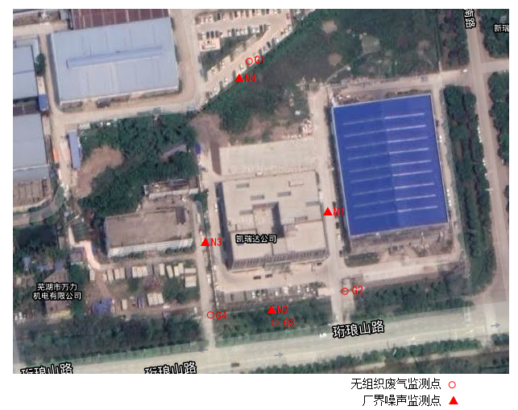
图6-1 废气及噪声监测点位布置图

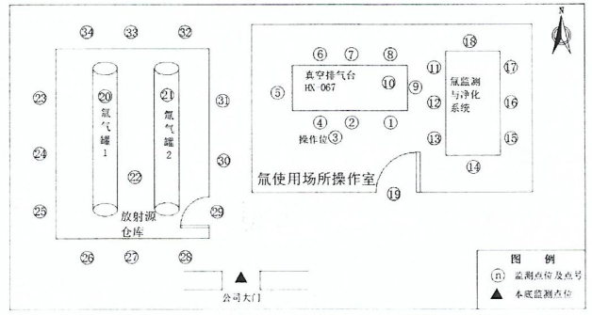
图6-2 氚使用场所、放射源仓库γ辐射剂量率测点位置示意图

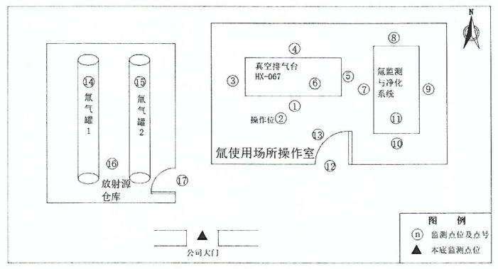
图6-3 氚使用场所、放射源仓库α、β表面污染测点位置示意图

表七 验收监测结果
验收监测期间生产工况记录：
根据《建设项目竣工环境保护验收技术指南 污染影响类》关于建设项目环境保护设施竣工验收监测的要求，验收监测应当在确保主体工程工况稳定、环境保护设施运行正常的情况下进行，并如实记录监测时的实际工况以及决定或影响工况的关键参数，如实记录能够反映环境保护设施运行状态的主要指标。
监测期间主体工程工况稳定、环境保护设施运行正常，满足监测工况条件要求。为了更加准确地反应项目废水排放情况，本次验收补充了镍等重金属的废水检测结果，详见下表。

验收监测结果：
1、废水监测结果
本次验收废水监测结果详见下表7-1。
表7-1 废水监测结果表 单位：mg/L pH：无量纲
采样位置 | 废水总排口 |  |  |  | 完成日期 |  |  | 2020-11-25~2020-12-02 |  |  | 执行标准限值 | 达标情况
样品名称 | 废水 |  |  |  | 样品性状 |  |  | 微浑 |  |  | 执行标准限值 | 达标情况
检测项目 | 采样日期、时间及结果 |  |  |  |  |  |  |  |  |  | 执行标准限值 | 达标情况
检测项目 | 2020-11-25 |  |  |  |  | 2020-11-26 |  |  |  |  | 执行标准限值 | 达标情况
检测项目 | 09:30 | 10:30 | 11:30 | 12:30 |  | 09:45 | 10:45 |  | 11:45 | 12:45 | 执行标准限值 | 达标情况
化学需氧量 | 268 | 297 | 260 | 284 |  | 252 | 287 |  | 284 | 282 | ≤500 | 达标
pH值 | 8.62 | 8.56 | 8.54 | 8.58 |  | 8.74 | 8.86 |  | 8.82 | 8.75 | 6-9 | 达标
氨氮 | 11.1 | 11.3 | 10.5 | 11.2 |  | 11.4 | 10.6 |  | 10.5 | 10.8 | ≤45 | 达标
悬浮物 | 138 | 138 | 144 | 136 |  | 130 | 132 |  | 138 | 132 | ≤400 | 达标
五日生化需氧量 | 76.1 | 63.9 | 66.7 | 68.1 |  | 75.1 | 74.3 |  | 66.3 | 74.7 | ≤300 | 达标
表7-2 废水补充检测结果表 单位：mg/L
采样位置 | 废水中和池 | 完成日期 | 2020.10.28-2020.10.30 | 执行标准限值 | 达标情况
样品名称 | 废水 | 样品性状 | 液体 | 执行标准限值 | 达标情况
检测项目 | 送样日期、时间及结果 |  |  | 执行标准限值 | 达标情况
检测项目 | 2020.10.27 |  |  | 执行标准限值 | 达标情况
六价铬 | 0.067 |  |  | ≤0.5 | 达标
总铬 | 0.20 |  |  | ≤1.5 | 达标
镍 | 0.50 |  |  | ≤1.0 | 达标
废水监测结果表明：2020年11月25日和2020年11月26日，安徽华夏显示技术股份有限公司废水总排口的pH值及化学需氧量、生化需氧量、悬浮物浓度均满足《污水综合排放标准》（GB8978-1996）中的三级标准（氨氮满足照《污水排入城镇下水道水质标准》（GB/T31962-2015）中的标准）；2020年10月27日，废水中镍等重金属浓度均满足《污水综合排放标准》（GB8978-1996）。
2、废气监测结果
本次验收废气监测结果详见下表7-3~表7-11。
表7-3 有组织废气监测结果表
采样日期 | 检测项目 | 硫酸雾
采样日期 | 采样体积(L) | 1600
采样日期 | 检出限(mg/m³) | 0.05
采样日期 | 完成日期 | 2020-11-27
采样日期 | 采样位置 | 3#喷淋塔排气筒进口 |  | 3#喷淋塔排气筒出口
采样日期 | 检测指标  采样时间 | 排放浓度(mg/m³) | 排放速率(kg/h) | 排放浓度(mg/m³) | 排放速率(kg/h)
2020-11-25 | 09:15 | 1.64 | 1.43×10⁻² | 0.37 | 3.34×10⁻³
2020-11-25 | 10:20 | 1.55 | 1.33×10⁻² | 0.37 | 3.31×10⁻³
2020-11-25 | 13:10 | 1.77 | 1.55×10⁻² | 0.33 | 2.98×10⁻³
去除效率（%） |  | 78%
2020-11-26 | 09:00 | 1.63 | 1.44×10⁻² | 0.29 | 2.65×10⁻³
2020-11-26 | 10:10 | 1.45 | 1.29×10⁻² | 0.28 | 2.53×10⁻³
2020-11-26 | 13:00 | 1.68 | 1.47×10⁻² | 0.31 | 2.79×10⁻³
去除效率（%） |  | 81%
执行标准限值 |  | / | / | 5.0 | 1.1
达标情况 |  |  | // | 达标 | 达标

表7-4 有组织废气监测结果表
采样日期 | 检测项目 | 氯化氢
采样日期 | 采样体积(L) | 15
采样日期 | 检出限(mg/m³) | 0.6
采样日期 | 完成日期 | 2020-11-27
采样日期 | 采样位置 | 3#喷淋塔排气筒进口 |  |  |  | 3#喷淋塔排气筒出口
采样日期 | 检测指标  采样时间 | 排放浓度(mg/m³) |  | 排放速率(kg/h) |  | 排放浓度(mg/m³) | 排放速率(kg/h)
2020-11-25 | 14:20 | 11.2 |  | 9.81×10⁻² |  | 1.2 | 1.09×10⁻²
2020-11-25 | 15:30 | 12.4 |  | 0.107 |  | 1.5 | 1.34×10⁻²
2020-11-25 | 16:40 | 10.8 |  | 9.38×10⁻² |  | 1.3 | 1.17×10⁻²
去除效率（%） |  | 88%
2020-11-26 | 14:10 | 12.4 |  | 0.108 |  | 1.4 | 1.26×10⁻²
2020-11-26 | 15:20 | 12.9 |  | 0.115 |  | 1.6 | 1.45×10⁻²
2020-11-26 | 16:30 | 11.4 |  | 0.100 |  | 1.4 | 1.26×10⁻²
去除效率（%） |  | 88%
执行标准限值 |  | / | / |  | 10 |  |  | 0.18
达标情况 |  | / | / |  | 达标 |  |  | 达标
表7-5 有组织废气监测结果表
采样日期 | 检测项目 | 氮氧化物
采样日期 | 采样体积（L） | /
采样日期 | 检出限(mg/m³) | 3
采样日期 | 完成日期 | 2020-11-26
采样日期 | 采样位置 | 3#喷淋塔排气筒进口 |  |  | 3#喷淋塔排气筒出口
采样日期 | 检测指标  采样时间 | 排放浓度(mg/m³) | 排放速率(kg/h) |  | 排放浓度(mg/m³) |  | 排放速率(kg/h)
2020-11-25 | 09:15 | 4 | 3.50×10⁻² |  | <3 |  | /
2020-11-25 | 10:20 | 5 | 4.33×10⁻² |  | <3 |  | /
2020-11-25 | 13:10 | 5 | 4.38×10⁻² |  | <3 |  | /
去除效率（%） |  | /
2020-11-26 | 09:00 | 5 | 4.43×10⁻² |  | <3 |  | /
2020-11-26 | 10:10 | 6 | 5.34×10⁻² |  | <3 |  | /
2020-11-26 | 13:00 | 7 | 6.11×10⁻² |  | 3 |  | 2.70×10⁻²
去除效率（%） |  | /
执行标准限值 |  | / |  | / |  | 200 |  | 0.47
达标情况 |  | / |  | / |  | 达标 |  | 达标
表7-6 有组织废气监测结果表
采样日期 | 检测项目 | 乙醇
采样日期 | 采样体积（L） | 30
采样日期 | 检出限(mg/m³) | /
采样日期 | 完成日期 | 2020-12-01
采样日期 | 采样位置 | 3#喷淋塔排气筒进口 |  | 3#喷淋塔排气筒出口
采样日期 | 检测指标  采样频次 | 排放浓度(mg/m³) | 排放速率(kg/h) | 排放浓度(mg/m³) | 排放速率(kg/h)
2020-11-25 | 14:20 | 15.4 | 0.135 | 9.46 | 8.56×10⁻²
2020-11-25 | 15:30 | 17.6 | 0.152 | 3.74 | 3.33×10⁻²
2020-11-25 | 16:40 | 29.9 | 0.260 | 4.87 | 4.39×10⁻²
去除效率（%） |  | 70%
2020-11-26 | 14:10 | 19.1 | 0.167 | 12.8 | 0.115
2020-11-26 | 15:20 | 21.3 | 0.189 | 10.3 | 9.34×10⁻²
2020-11-26 | 16:30 | 22.2 | 0.195 | 12.7 | 0.114
去除效率（%） |  | 41%
有组织废气监测结果表明：2020年11月25日和2020年11月26日，安徽华夏显示技术股份有限公司3#喷淋塔排气筒出口中硫酸雾、氯化氢、氮氧化物排放浓度及排放速率均满足上海市《大气污染物综合排放标准》（DB31/933-2015）。

表7-7 无组织废气监测结果表
检测项目 |  | 氯化氢（mg/m³） | 完成日期 |  | 2020-11-26 |  | 检出限 |  | 0.05mg/m³
采样日期 | 采样时间 | 采样位置
采样日期 | 采样时间 | G1 |  | G2 |  | G3 |  | G4
2020-11-25 | 09:10-10:10 | 0.05 |  | <0.05 |  | 0.06 |  | <0.05
2020-11-25 | 11:10-12:10 | <0.05 |  | 0.06 |  | 0.06 |  | 0.05
2020-11-25 | 13:10-14:10 | 0.06 |  | 0.05 |  | 0.07 |  | 0.05
2020-11-25 | 15:10-16:10 | 0.05 |  | 0.07 |  | 0.08 |  | <0.05
2020-11-26 | 09:30-10:30 | <0.05 |  | 0.06 |  | 0.06 |  | <0.05
2020-11-26 | 11:30-12:30 | 0.05 |  | 0.06 |  | 0.07 |  | <0.05
2020-11-26 | 13:30-14:30 | 0.05 |  | 0.06 |  | 0.07 |  | <0.05
2020-11-26 | 15:30-16:30 | <0.05 |  | 0.05 |  | 0.06 |  | 0.06
标准限值 |  | ≤0.15 |  | ≤0.15 |  | ≤0.15 |  | ≤0.15
达标情况 |  | 达标 |  | 达标 |  | 达标 |  | 达标

表7-8 无组织废气监测结果表
检测项目 |  | 硫酸雾（mg/m³） | 完成日期 |  | 2020-11-27 |  | 检出限 |  | 0.003mg/m³
采样日期 | 采样时间 | 采样位置
采样日期 | 采样时间 | G1 |  | G2 |  | G3 |  | G4
2020-11-25 | 09:10-10:10 | 0.048 |  | 0.047 |  | 0.073 |  | 0.044
2020-11-25 | 11:10-12:10 | 0.050 |  | 0.044 |  | 0.069 |  | 0.047
2020-11-25 | 13:10-14:10 | 0.049 |  | 0.047 |  | 0.072 |  | 0.050
2020-11-25 | 15:10-16:10 | 0.048 |  | 0.049 |  | 0.065 |  | 0.047
2020-11-26 | 09:30-10:30 | 0.051 |  | 0.049 |  | 0.065 |  | 0.044
2020-11-26 | 11:30-12:30 | 0.052 |  | 0.049 |  | 0.075 |  | 0.049
2020-11-26 | 13:30-14:30 | 0.047 |  | 0.047 |  | 0.064 |  | 0.047
2020-11-26 | 15:30-16:30 | 0.043 |  | 0.049 |  | 0.070 |  | 0.048
标准限值 |  | ≤0.3 |  | ≤0.3 |  | ≤0.3 |  | ≤0.3
达标情况 |  | 达标 |  | 达标 |  | 达标 |  | 达标

表7-9 无组织废气监测结果表
检测项目 |  | 氮氧化物（mg/m³） | 完成日期 |  | 2020-11-27 |  | 检出限 |  | 0.005mg/m³
采样日期 | 采样时间 | 采样位置
采样日期 | 采样时间 | G1 |  | G2 |  | G3 |  | G4
2020-11-25 | 09:10-10:10 | 0.036 |  | 0.038 |  | 0.042 |  | 0.040
2020-11-25 | 11:10-12:10 | 0.035 |  | 0.039 |  | 0.042 |  | 0.041
2020-11-25 | 13:10-14:10 | 0.036 |  | 0.041 |  | 0.043 |  | 0.040
2020-11-25 | 15:10-16:10 | 0.037 |  | 0.039 |  | 0.042 |  | 0.041
2020-11-26 | 09:30-10:30 | 0.037 |  | 0.039 |  | 0.042 |  | 0.039
2020-11-26 | 11:30-12:30 | 0.036 |  | 0.041 |  | 0.042 |  | 0.042
2020-11-26 | 13:30-14:30 | 0.036 |  | 0.043 |  | 0.044 |  | 0.041
2020-11-26 | 15:30-16:30 | 0.036 |  | 0.043 |  | 0.044 |  | 0.040
标准限值 |  | ≤0.25 |  | ≤0.25 |  | ≤0.25 |  | ≤0.25
达标情况 |  | 达标 |  | 达标 |  | 达标 |  | 达标

表7-10 无组织废气监测结果表
检测项目 |  | 乙醇（mg/m³） | 完成日期 |  | 2020-12-01 |  | 检出限 |  | 0.03mg/m³
采样日期 | 采样时间 | 采样位置
采样日期 | 采样时间 | G1 |  | G2 |  | G3 |  | G4
2020-11-25 | 09:10-10:10 | <0.03 |  | <0.03 |  | <0.03 |  | <0.03
2020-11-25 | 11:10-12:10 | <0.03 |  | <0.03 |  | <0.03 |  | <0.03
2020-11-25 | 13:10-14:10 | <0.03 |  | <0.03 |  | <0.03 |  | <0.03
2020-11-25 | 15:10-16:10 | <0.03 |  | <0.03 |  | <0.03 |  | <0.03
2020-11-26 | 09:30-10:30 | <0.03 |  | <0.03 |  | <0.03 |  | <0.03
2020-11-26 | 11:30-12:30 | <0.03 |  | <0.03 |  | <0.03 |  | <0.03
2020-11-26 | 13:30-14:30 | <0.03 |  | <0.03 |  | <0.03 |  | <0.03
2020-11-26 | 15:30-16:30 | <0.03 |  | <0.03 |  | <0.03 |  | <0.03
无组织废气监测结果表明：2020年11月25日和2020年11月26日，安徽华夏显示技术股份有限公司厂界上风向1个参照点，下风向3个参照点的氯化氢、硫酸雾、氮氧化物浓度均满足上海市《大气污染物综合排放标准》（DB31/933-2015）无组织排放限值。
表7-11 验收监测期间气象条件
监测日期 | 监测时间 | 天气 | 温度(℃) | 大气压(kPa) | 风向 | 风速(m/s) | 湿度(％)
2020-11-25 | 09:10 | 阴 | 10.6 | 103.6 | 北 | 2.8 | 65
2020-11-25 | 11:10 | 阴 | 11.4 | 103.4 | 北 | 2.6 | 63
2020-11-25 | 13:10 | 阴 | 12.7 | 103.2 | 北 | 2.4 | 62
2020-11-25 | 15:10 | 阴 | 12.4 | 103.1 | 北 | 2.3 | 61
2020-11-26 | 09:30 | 阴 | 9.8 | 103.8 | 北 | 2.9 | 67
2020-11-26 | 11:30 | 阴 | 10.3 | 103.6 | 北 | 2.7 | 66
2020-11-26 | 13:30 | 阴 | 11.4 | 103.5 | 北 | 2.6 | 64
2020-11-26 | 15:30 | 阴 | 11.6 | 103.4 | 北 | 2.4 | 63
3、噪声监测结果
本次验收噪声监测结果详见下表7-11。
表7-12 噪声监测结果表
类别 | 监测日期 | 监测点位 | 昼间Leq dB(A) |  | 夜间Leq dB(A)
类别 | 监测日期 | 监测点位 | 观测时间 | 测量结果 | 观测时间 | 测量结果
工业企业厂界环境噪声 | 2020.11.25 | 厂界东侧 | 09:45 | 55.6 | 22:30 | 44.6
工业企业厂界环境噪声 | 2020.11.25 | 厂界南侧 | 10:10 | 55.4 | 22:55 | 43.8
工业企业厂界环境噪声 | 2020.11.25 | 厂界西侧 | 10:35 | 54.3 | 23:20 | 43.6
工业企业厂界环境噪声 | 2020.11.25 | 厂界北侧 | 11:00 | 54.1 | 23:45 | 42.9
工业企业厂界环境噪声 | 2020.11.26 | 厂界东侧 | 09:50 | 54.7 | 22:15 | 44.9
工业企业厂界环境噪声 | 2020.11.26 | 厂界南侧 | 10:15 | 55.8 | 22:40 | 44.6
工业企业厂界环境噪声 | 2020.11.26 | 厂界西侧 | 10:40 | 52.9 | 13:05 | 45.7
工业企业厂界环境噪声 | 2020.11.26 | 厂界北侧 | 11:05 | 52.6 | 23:30 | 45.3
执行标准限值 |  |  | 65 |  | 55
监测结果 |  |  | 达标 |  | 达标
噪声监测结果表明：2020年11月25日和2020年11月26日，安徽华夏显示技术股份有限公司厂界东、厂界南、厂界西、厂界北昼间和夜间噪声均满足《工业企业厂界环境噪声排放标准》（GB12348-2008）中3类标准。
4、辐射监测结果
本次验收辐射监测结果详见下表7-13~表7-14。

表7-13 氚使用场所、放射源仓库γ辐射剂量率监测结果
序号 | 测量位置 |  | 测量值（μSv/h） |  | 序号 | 测量位置 |  | 测量值  （μSv/h）
1 | 真空排气台南侧30cm处 |  | 0.15 |  | 19 | 氚使用场所操作室门口 |  | 0.10
2 | 真空排气台南侧30cm处 |  | 0.14 |  | 20 | 氚气罐1号表面5cm处 |  | 0.15
3 | 操作位 |  | 0.12 |  | 20 | 氚气罐1号表面100cm处 |  | 0.11
4 | 真空排气台南侧30cm处 |  | 0.13 |  | 21 | 氚气罐2号表面5cm处 |  | 0.13
5 | 真空排气台西侧30cm处 |  | 0.12 |  | 21 | 氚气罐2号表面100cm处 |  | 0.10
6 | 真空排气台北侧30cm处 |  | 0.13 |  | 22 | 放射源仓库地面30cm处 |  | 0.14
7 | 真空排气台北侧30cm处 |  | 0.12 |  | 23 | 放射源仓库西侧墙体30cm处 |  | 0.12
8 | 真空排气台北侧30cm处 |  | 0.13 |  | 24 | 放射源仓库西侧墙体30cm处 |  | 0.11
9 | 真空排气台东侧30cm处 |  | 0.14 |  | 25 | 放射源仓库西侧墙体30cm处 |  | 0.12
10 | 真空排气台表面30cm处 |  | 0.12 |  | 26 | 放射源仓库南侧墙体30cm处 |  | 0.11
11 | 氚监测与净化系统西侧30cm处 |  | 0.13 |  | 27 | 放射源仓库南侧墙体30cm处 |  | 0.11
12 | 氚监测与净化系统西侧30cm处 |  | 0.12 |  | 28 | 放射源仓库南侧墙体30cm处 |  | 0.12
13 | 氚监测与净化系统西侧30cm处 |  | 0.11 |  | 29 | 放射源仓库门口 |  | 0.10
14 | 氚监测与净化系统南侧30cm处 |  | 0.13 |  | 30 | 放射源仓库东侧墙体30cm处 |  | 0.11
15 | 氚监测与净化系统东侧30cm处 |  | 0.11 |  | 31 | 放射源仓库东侧墙体30cm处 |  | 0.10
16 | 氚监测与净化系统东侧30cm处 |  | 0.12 |  | 32 | 放射源仓库北侧墙体30cm处 |  | 0.09
17 | 氚监测与净化系统东侧30cm处 |  | 0.10 |  | 33 | 放射源仓库北侧墙体30cm处 |  | 0.10
18 | 氚监测与净化系统北侧30cm处 |  | 0.12 |  | 34 | 放射源仓库北侧墙体30cm处 |  | 0.11
本 底
-- |  | 公司大门 |  | 0.08~0.10 | -- |  | -- |  | --
注：测量结果未扣除本底值。
氚是纯β辐射体，最大能量E_{β}max为18.6keV，平均能量E_{β}为5.7keV，在空气中最大射程4.5mm~6mm，对环境影响较小。由上表监测结果可知，氚使用场所、放射源仓库γ辐射剂量率在0.09~0.15μSv/h之间，剂量率水平与公司大门处的γ辐射剂量率基本相当。

表7-14 氚使用场所、放射源仓库α、β表面污染监测结果
点号 | 测点位置描述 | 测量值（Bq/cm²） |  | 备注
点号 | 测点位置描述 | α表面污染水平 | β表面污染水平 | 备注
1 | 真空排气台南侧表面 | 未检出 | 0.22~0.25
2 | 操作位 | 未检出 | 0.20~0.24
3 | 真空排气台西侧表面 | 未检出 | 0.23~0.25
4 | 真空排气台北侧表面 | 未检出 | 0.24~0.26
5 | 真空排气台东侧表面 | 未检出 | 0.24~0.28
6 | 真空排气台上表面 | 未检出 | 0.23~0.25
7 | 氚监测与净化系统西表面 | 未检出 | 0.25~0.29
8 | 氚监测与净化系统北表面 | 未检出 | 0.23~0.25
9 | 氚监测与净化系统东表面 | 未检出 | 0.24~0.26
10 | 氚监测与净化系统南表面 | 未检出 | 0.23~0.29
11 | 氚监测与净化系统上表面 | 未检出 | 0.24~0.26
12 | 氚使用场所操作室门口 | 未检出 | 0.23~0.24
13 | 氚使用场所操作室地面 | 未检出 | 0.21~0.35
14 | 氚气罐1号表面 | 未检出 | 0.29~0.33
15 | 氚气罐2号表面 | 未检出 | 0.25~0.29
16 | 放射源仓库地面 | 未检出 | 0.20~0.23
17 | 放射源仓库门口 | 未检出 | 0.21~0.25
本 底
-- | 公司大楼门口地面 | 未检出 | 0.20~0.25
注：测量值未扣除本底值；α表面污染测量时探测器距操作台面高5mm，β表面污染测量时探测器表面距操作台面高10mm。
由上表监测结果可知氚使用场所及其周边、放射源仓库及其周边β表面污染监测结果在0.20~0.35 Bq/cm²之间，可以满足《电离辐射防护与辐射源安全基本标准》（GB18871-2002）中表面污染控制水平控制区40Bq/cm²，监督区4Bq/cm²的限值要求。
5、污染物排放总量控制与分析
（1）总量控制指标
“十三五”规划期间我国纳入约束性考核的污染物：COD、NH3-N、SO2、NOx、烟（粉）尘、VOCS共6种主要污染物实行排放总量控制计划管理，本项目未涉及此类气体，故未设气体总量控制指标。
（2）废水排污总量核算
本项目产生废水均进入城南污水处理厂处理，总量纳入污水处理厂总量申请中，无需另设。

表八 环评报告表及批复要求落实情况
环评报告表及批复要求落实情况：
1、环评报告表及批复要求落实情况详见下表
本项目环评报告表及批复要求落实情况详见下表。
表8-1 环评报告表及批复要求落实情况一览表
序号 | 报告表及批复要求 | 实际落实情况
1 | 该项目选址芜湖高新技术产业开发区，主要从事从事光电技术、电子工程技术以及计算机相关领域软硬件开发与制造。项目投产后可实现年产紫光探测系统8000套、放电管5600只的生产能力。 | 1、该项目位于芜湖高新技术产业开发区珩琅山路以北，中山南路以西。  2、该项目实际生产能力已达到年产紫光探测系统8000套、放电管5600只。  3、该项目性质、平面布局及工艺均与环评基本相符。
2 | 加强水污染防治，落实雨污分流制度，电极清洗废水不外排，其它清洗废水经处理后汇同生活污水排放执行《污水综合排放标准》(GB8978-1996)中三级标准，并通过污水管网纳入区域污水处理厂集中处理，废水无法接入污水处理厂期间，不得生产。 | 1、项目废水主要为员工生活污水、清洗废水。  2、生活污水经厂内化粪池、隔油池预处理后排入城南污水处理厂，尾水最终进入长江；项目每道酸洗工序需重复使用清水或纯水清洗，一次、二次清洗废水含酸量较高，作为危废处理，后期清洗废水经中和池调节后排入市政污水管网。项目紫光探测系统电极为纯镍材质，清洗废水中有重金属镍混入，故此类废水做危险废物交由有资质单位处置。  3、2020年11月25日和2020年11月26日，安徽华夏显示技术股份有限公司废水总排口的pH值及化学需氧量、生化需氧量、悬浮物浓度均满足《污水综合排放标准》（GB8978-1996）中的三级标准（氨氮满足照《污水排入城镇下水道水质标准》（GB/T31962-2015）中的标准）；2020年10月27日，废水中镍等重金属浓度均满足《污水综合排放标准》（GB8978-1996）。
3 | 加强大气污染防治。切实落实省、市相关大气污染防治行动计划实施方案以及国家和地方政府制定的冬防措施、重大活动保障措施、重污染天气应急措施等各项环境管理要求。焊接废气、清洗烘干过程产生的挥发气体经处理后外排应满足上海市地方标准《大气污染物综合排放标准》（DB31/933-2015）相关标准限制。 | 1、项目废气主要为酸洗过程中产生的挥发性气体。  2、酸洗过程中在酸洗槽设顶抽风口，产生的硫酸雾、氯化氢、硝酸雾通过引风机抽到碱喷淋塔处理后，通过1根15m高3#的排气筒排放。  3、有组织废气：2020年11月25日和2020年11月26日，安徽华夏显示技术股份有限公司3#喷淋塔排气筒出口中硫酸雾、氯化氢、氮氧化物排放浓度及排放速率均满足上海市《大气污染物综合排放标准》（DB31/933-2015）。  无组织废气：2020年11月25日和2020年11月26日，安徽华夏显示技术股份有限公司厂界上风向1个参照点，下风向3个参照点的氯化氢、硫酸雾、氮氧化物浓度均满足上海市《大气污染物综合排放标准》（DB31/933-2015）无组织排放限值。
4 | 加强噪声污染防治。针对性地分别采取隔声、消声、减振措施降低噪声，噪声外排执行《工业企业厂界环境噪声排放标准》(GB12348-2008)中3类标准限值。 | 1.项目噪声主要来自于各类生产设备产生的机械噪声。  2.企业通过设置减震基座、安装消声机、厂房隔声等措施降低噪声污染。  3.2020年11月25日和2020年11月26日，安徽华夏显示技术股份有限公司厂界东、厂界南、厂界西、厂界北昼间和夜间噪声均满足《工业企业厂界环境噪声排放标准》（GB12348-2008）中3类标准。
5 | 加强固废污染防治。一般工业固废应分类收集，落实回收利用途径。生活垃圾应统一收集交环卫部门及时清运，以免产生二次污染。电极清洗废水等属危险废物的，建设单位必须委托有相应资质的单位按照国家有关规定妥善处理处置并做好防渗防腐措施。公司内临时贮存设施建设需符合《危险废物贮存污染控制标准》(GB18597-2001)及其修改单有关规定。 | 1、项目产生的固体废物主要为废包装材料、生活垃圾、废弃容器、部分清洗废水。  2、项目废包装材料，收集后外售给资源回收单位综合利用；员工生活垃圾由环卫部门统一清运；项目各类盛酸所用容器清洗后外售物资回收部门；项目一次、二次清洗废水及电极清洗废水做危废处理，交由有资质单位处置。
6 | 加强辐射安全防护。严格按照《报告表》提出的辐射防护措施进行建设和运行。公众照射和辐射工作人员职业照射水平需满足《电离辐射防护与辐射源安全基本标准》（GB18871-2002）中限值规定。健全辐射安全防护管理机构，明确成员职责，制定辐射事故应急预案并适时开展演练，做好安全防护知识培训和管理。所有辐射工作人员和辐射机构管理人员必须持上岗证。规范设置辐射工作档案。不断提高辐射环境管理水平和自我防范意识。 | 本项目严格按照《报告表》提出的辐射防护措施进行建设和运行，辐射防护措施无变动。  根据监测结果可知，氚使用场所、放射源仓库γ辐射剂量率在0.09~0.15μSv/h之间，剂量率水平与公司大门处的γ辐射剂量率基本相当，公众照射和辐射工作人员职业照射水平可以满足GB18871-2002中限值规定。  已健全辐射安全防护管理机构，明确成员职责，制定辐射事故应急预案并适时开展演练，做好安全防护知识培训和管理。  所有辐射工作人员和辐射机构管理人员上岗前已参加辐射安全技术考核，取得了上岗证，规范设置了辐射工作档案。不断提高辐射环境管理水平和自我防范意识。
2、环境管理现状与辐射防护措施调查
根据国务院第449号令《放射性同位素与射线装置安全和防护条例》和环境保护部第3号令《放射性同位素与射线装置安全许可管理办法》及生态环境主管部门的要求，建设单位应落实环评文件及环评批复中要求的各项辐射安全管理制度和辐射安全防护措施。为此本次验收对本项目的辐射环境管理和安全防护措施进行了检查。
（1）辐射安全与管理机构
根据《放射性同位素与射线装置安全和防护条例》和《放射性同位素与射线装置安全许可管理办法》的要求，安徽华夏显示技术股份有限公司已成立了辐射安全领导小组。小组有组长1名、副组长1名、组员3名，组长由单位辐射安全管理负责人担任，负责全公司辐射安全管理工作，成员组成覆盖公司核技术应用场所的管理及操作人员。辐射安全领导小组成立文件详见附件9。
（2）辐射安全管理制度制定及落实情况
安徽华夏显示技术股份有限公司已制定各项辐射安全管理制度、操作规程、以及监测计划等。制定的工作制度有《安徽华夏显示技术股份有限公司辐射防护安全管理制度》、《安徽华夏显示技术股份有限公司辐射工作人员岗位职责》、《安徽华夏显示技术股份有限公司辐射工作场所防护及性能监测制度》、《安徽华夏显示技术股份有限公司辐射工作人员个人剂量监测制度》，企业现有制度基本涵盖了现有设备及场所的管理要求。相关辐射安全管理制度详见附件10。
（3）辐射事故应急预案
2020年11月12日，安徽华夏显示技术股份有限公司制定《安徽华夏显示技术股份有限公司辐射事故应急预案》并实施，应急预案中规定了含氚气体泄漏和含氚废水泄漏两种事故情形下的应急处理流程，可以满足日常工作管理和突发环境事件应急处理的需求。
辐射事故应急预案详见附件11。
（4）辐射安全与防护培训考核
安徽华夏显示技术股份有限公司辐射安全管理人员（毕竟）以及放电管排气间操作人员（齐有强、王红霞）均已参加辐射安全与防护培训，并通过规定的课程考试，取得考核合格证书，详见附件12。
（5）辐射工作人员尿氚检测
本项目放射性同位素³H是氢的低毒性放射性同位素，其主要照射途径是β射线内照射。为检测β射线内照射对本项目辐射工作人员的影响，安徽华夏显示技术股份有限公司已制定辐射工作人员尿氚检测计划，计划每年检测一次。由于本项目尚未正式投入运营，截止目前安徽华夏显示技术股份有限公司辐射工作人员尿氚检测尚未进行。
（6）职业健康体检
2020年12月11日，安徽华夏显示技术股份有限公司辐射工作人员已在皖南医学院戈矶山医院完成职业健康体检，体检结果均为可以从事放射工作。
职业健康体检报告详见附件13。
综上，建设单位基本落实了环评文件及环评批复中要求的各项辐射安全管理制度和辐射安全防护措施。
3、辐射安全措施落实情况
（1）项目工作场所布局和分区
放电管排气间东西长6米，南北长5.7米，占地面积34.2平方米，房间高4米。放电管排气间东侧依次为卫生间和楼梯间；场所南侧为其他项目生产线的调光室；场所西侧依次为综合排气与包装辅料区。
按照《电离辐射防护与辐射源安全基本标准》（GB18871-2002）的要求，放射性工作场所按照控制区、监督区进行分区控制管理。①明确限定氚操作区，将氚操作区设定为控制区；②排气台工作间与走廊之间设置过渡间，过渡间设置为监督区，走廊设置为非放射性操作区，项目分区见附图6。
①控制区管理及防护措施：控制区非工作人员严禁入内，控制原料出入；控制区入口及适当位置设置电离辐射警告标识，配备个人防护用品，监测仪器及个人储物柜；控制区出口配备表面沾污仪，设置被污染衣物收集柜；工作场所严格按照GB18871-2002中关于乙级开放性工作场所的有关规定执行，按要求处理放射性固体废物。
②监督区管理及防护措施：其它无关公众人员严禁入内；监督区与控制区之间设置防护门，将两区分隔；监督区入口设置标志监督区的警示标牌。
（2）人流、物流通道及流程
操作人员从走廊进入监督区需要换鞋（或鞋套）一次，从监督区进入控制区需要再换鞋一次，并设置进入控制，通过加锁，密闭等手段对进入这些地方进行严格控制。放射性工作场所与非放射性工作场所之间设置卫生闸门，实行强制性卫生通过制度。
物流：
①³H由厂家运至，经一层东北侧入口进入一层东北侧+氚气瓶储藏室。
②³H经一层东北侧楼梯进入二层，送至排气间。
③生产过程中产生的氚水与含氚固体废弃物经一层西北侧楼梯运输至一层西北侧楼梯间放射性废物暂存间中，经一层西北侧进出口由氚源厂家运输回收。

表九 验收监测结论
验收监测结论：
1、废水
本次监测结果显示：2020年11月25日和2020年11月26日，安徽华夏显示技术股份有限公司废水总排口的pH值及化学需氧量、生化需氧量、悬浮物浓度均满足《污水综合排放标准》（GB8978-1996）中的三级标准（氨氮满足照《污水排入城镇下水道水质标准》（GB/T31962-2015）中的标准）；2020年10月27日，废水中镍等重金属浓度均满足《污水综合排放标准》（GB8978-1996）。
2、废气
本次监测结果显示：
（1）有组织废气：2020年11月25日和2020年11月26日，安徽华夏显示技术股份有限公司3#喷淋塔排气筒出口中硫酸雾、氯化氢、氮氧化物排放浓度及排放速率均满足上海市《大气污染物综合排放标准》（DB31/933-2015）。
（2）无组织废气：2020年11月25日和2020年11月26日，安徽华夏显示技术股份有限公司厂界上风向1个参照点，下风向3个参照点的氯化氢、硫酸雾、氮氧化物浓度均满足上海市《大气污染物综合排放标准》（DB31/933-2015）无组织排放限值。
3、噪声
本次监测结果显示：2020年11月25日和2020年11月26日，安徽华夏显示技术股份有限公司厂界东、厂界南、厂界西、厂界北昼间和夜间噪声均满足《工业企业厂界环境噪声排放标准》（GB12348-2008）中3类标准。
4、固体废物
项目废包装材料，收集后外售给资源回收单位综合利用；员工生活垃圾由环卫部门统一清运；项目各类盛酸所用容器清洗后外售物资回收部门；项目一次、二次清洗废水及电极清洗废水做危废处理，交由有资质单位处置；本项目产生的放射性废物由氚源厂家（中国工程物理研究院核物理与化学研究所）回收。
5、辐射
（1）本次监测结果显示：氚使用场所、放射源仓库γ辐射剂量率在0.09~0.15μSv/h之间，剂量率水平与公司大门处的γ辐射剂量率基本相当。氚使用场所及其周边、放射源仓库及其周边β表面污染监测结果在0.20~0.35 Bq/cm²之间，可以满足《电离辐射防护与辐射源安全基本标准》（GB18871-2002）中表面污染控制水平控制区40Bq/cm²，监督区4Bq/cm²的限值要求。
（2）本次验收调查表明：安徽华夏显示技术股份有限公司已成立辐射安全与管理机构；已制定一系列辐射安全管理制度并落实；已制定辐射事故应急预案；辐射工作人员已参加辐射安全与防护培训考核并取得考核合格证；辐射工作人员已完成职业健康体检，体检结果均为可以从事放射工作；已制定辐射工作人员尿氚检测计划。基本落实了环评文件及环评批复中要求的各项辐射安全管理制度和辐射安全防护措施。
6、竣工验收监测总结论
根据本次建设项目环保设施竣工环境保护验收监测结果可知：
本项目落实了环境保护“三同时”制度和环境影响评价报告表及批复的意见。有较齐全的环保管理制度，在正常营业的情况下，废水、废气、噪声、辐射污染物排放符合有关标准。该项目基本符合建设项目环境保护设施竣工验收要求。
7、建议
根据此次安徽华夏显示技术股份有限公司委托监测结果，建议安徽华夏显示技术股份有限公司：
（1）加强废水收集处理工作，确保废水稳定达标排放；
（2）加强对各类设备和环保设施的日常维护，发现故障及时排除；
（3）加强对车间的消声、隔音、降噪等措施，生产期间关闭门窗；
（4）加强辐射工作人员管理，认真落实辐射工作人员尿氚监测方案与职业健康体检方案；
（5）不断完善各项环保管理制度，减少各类污染物的排放，将建设项目对周边环境影响尽量降到最小。

